大阪府のマーク

資料１―２

|  |
| --- |
|  |
| 第　２　期  大阪府アルコール健康障がい対策推進計画  （素案） |
|  |
| 令和６年３月  大阪府 |

目次

第１章　基本的事項 -1-

第１節　計画の趣旨・背景 -1-

第２節　基本理念 -4-

第３節　計画の位置付け -4-

第４節　計画の期間 -4-

第２章　現状と課題 -5-

第１節　大阪府のアルコール健康障がいをめぐる現状 -5-

１.飲酒者の状況 -5-

(1)飲酒習慣のある者の状況

(2)生活習慣病のリスクを高める量を飲酒している者の状況

(3)20歳未満の者の飲酒状況

(4)妊娠中の者の飲酒状況

(5)アルコール販売（消費）数量の推移

(6)近畿地方２府４県の成人一人当たりの販売（消費）数量の推移

(7)全国における成人一人当たりのビール販売（消費）数量の推移

2.アルコール健康障がいに関連して生じる問題の状況 -11-

(1)飲酒に起因する身体症状での救急搬送数の状況

(2)飲酒運転による事故件数

(3)運転免許の取消処分者講習に占める飲酒取消講習の状況

(4)自殺未遂者支援のうちのアルコール問題が疑われた件数

3.アルコール健康障がい（依存症）の状況 -13-

(1)保健所等における相談人数

(2)アルコール依存症のある人の通院者数(推計）

(3)アルコール依存症のある人の精神科病院入院者数

(4)依存症専門医療機関（アルコール健康障がい）の選定

(5)依存症専門医療機関（アルコール健康障がい）での入院者数・外来受診者数

(6)身体科・精神科医療機関とアルコール専門医療機関の連携強化

4.アルコール依存症が疑われる人等の推計 -17-

第２節　府の取組みと課題 -18-

1.第１期計画の目標達成状況 -18-

2.第１期計画期間での取組み -19-

3.取組みにおける課題 -21-

第３章　基本的な考え方 -22-

第１節　基本方針 -22-

第２節　施策体系 -24-

第４章　具体的な取組み -26-

第１節　各基本方針における取組施策 -26-

第２節　その他の取組み -37-

第３節　各取組施策における個別目標 -38-

第５章　推進体制等 -39-

第１節　計画の推進体制 -39-

第２節　計画の進捗管理等 -39-

第３節　その他 -39-

資料編 -1-

第１期計画での取組みの評価 -1-

関係資料 -9-

アルコール健康障害対策基本法（平成25年法律第109号） -9-

アルコール健康障害対策推進基本計画（国基本計画（第２期））【概要】 -14-

大阪府精神保健福祉審議会アルコール健康障がい対策推進部会設置要綱 -15-

大阪府精神保健福祉審議会アルコール健康障がい対策推進部会委員名簿 -17-

大阪府精神保健福祉審議会条例 -18-

大阪府依存症関連機関連携会議設置要綱 -21-

大阪府依存症関連機関連携会議部会設置要綱 -23-

大阪府依存症対策庁内連携会議設置要綱 -24-

# 第１章　基本的事項

## 第１節　計画の趣旨・背景

アルコールは府民の生活に豊かさと潤いを与えるものであるとともに、アルコールに関する伝統と文化が府民の生活に深く浸透している一方で、不適切な飲酒はアルコール健康障がいの原因となり、アルコール健康障がいは、本人の健康問題であるのみならず、家族への深刻な影響や重大な社会問題を生じさせる危険性が高い。

このような背景のもと、平成26年６月にアルコール健康障害対策基本法 （平成25年法律第109号。以下「法」という。）が施行され、平成28年５月に法第12条第１項に基づき、国が講ずるアルコール健康障がい対策の最も基本的な計画として、「アルコール健康障害対策推進基本計画（以下「国基本計画」という。）」が定められた。さらに、国基本計画（第１期）の評価を踏まえ、令和３年度から令和７年度までの概ね５年間を対象とする国基本計画（第２期）が令和３年３月に策定された。

大阪府においても、アルコール健康障がいの発生、進行及び再発の防止を図り、併せてアルコール健康障がいを有する府民等に対する支援の充実を図り、もって府民の健康を守るとともに、安心して暮らすことのできる社会の実現に寄与することを目的として、平成29年９月に「第１期大阪府アルコール健康障がい対策推進計画」を策定した。さらに、令和３年度には、国基本計画（第２期）を踏まえ、中間見直しを実施し、アルコール関連問題に関する施策の連携が有機的に図られるよう、本府関係各課が相互に必要な連絡・調整を行い、市町村、事業者、関係団体とともに連携を図りながら、アルコール健康障がい対策を推進してきた。令和５年度は、第１期計画の計画期間の最終年度であることから、法第14条第３項に基づく検討を加え、計画期間を令和６年度から８年度までとする「第２期大阪府アルコール健康障がい対策推進計画（以下「第2期計画」という。）」を策定する。

なお、平成27年９月に国連において採択された「持続可能な開発目標（Sustainable Development Goals：SDGs）」に関して、府では世界の先頭に立って SDGs に貢献する「SDGs先進都市」をめざしており、本計画の取組みを進めることによって、この実現にも寄与していくこととする。

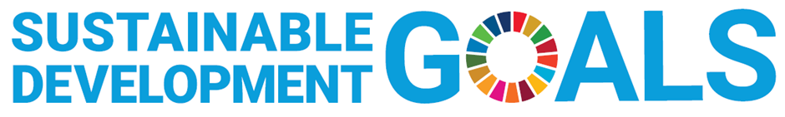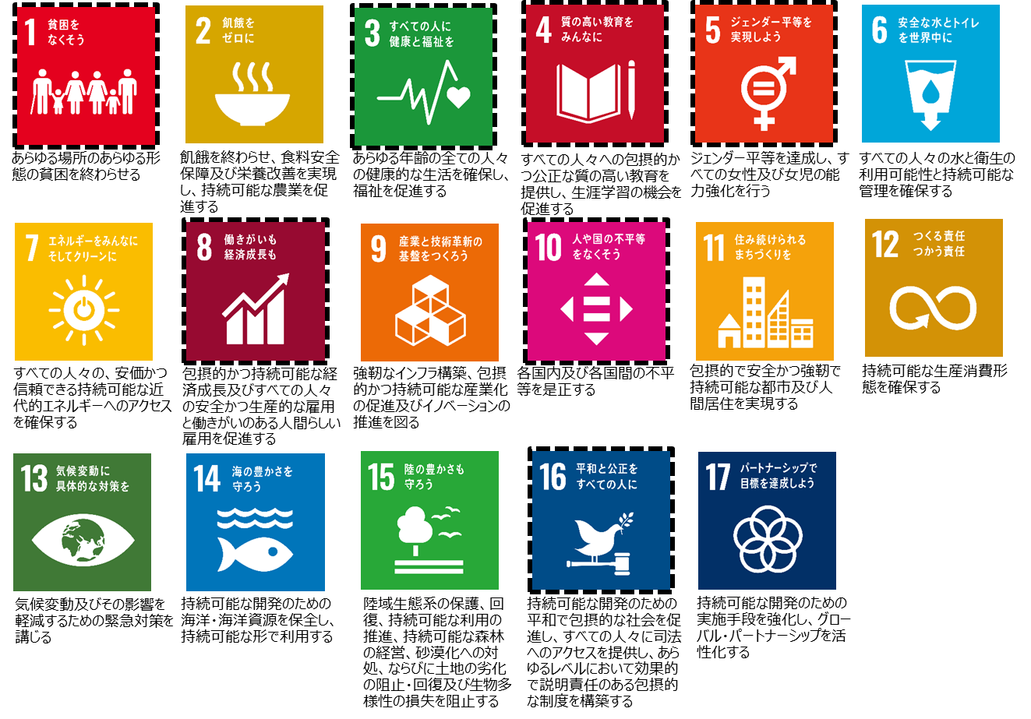

**■アルコール健康障がいとは**

　アルコール健康障がいとは、「アルコール依存症その他の多量の飲酒、20歳未満の者の飲酒、妊婦の飲酒等の不適切な飲酒の影響による心身の健康障がい」をさす。

**■アルコール関連問題とは**

アルコール関連問題とは、アルコール健康障がい及びこれに関連して生ずる飲酒運転、自殺等の問題をさす。

**■アルコールの身体への影響**

　長期間の多量飲酒は、アルコール依存症や生活習慣病のリスクを高め、さまざまな内臓疾患の原因となる。飲酒が引き起こす生活習慣病には、肝障害、膵炎、高脂血症、高血圧症、高尿酸血症、食道がんなどがある。

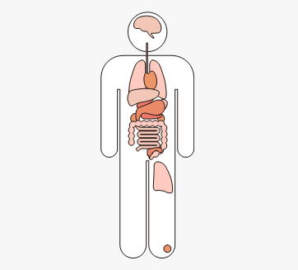

食道炎

食道静脈瘤

マロリーワイス症候群

慢性咽喉炎

脂肪肝

アルコール性肝炎

肝硬変

十二指腸炎

十二指腸かいよう

小腸炎

吸収不良症候群

大腿骨骨頭壊死

末梢神経炎

脳出血

脳梗塞

アルコール性認知症

脳委縮

高血圧

狭心症

アルコール性心筋症

胃炎

胃かいよう

出血性びらん

すい炎

糖尿病

痛風

高尿酸血症

## 第２節　基本理念

府は、法第３条に則り、以下の事項を基本理念として、アルコール健康障がい対策に取り組む。

１.アルコール健康障がいの発生、進行、再発の各段階に応じた防止対策を適切に実施し、アルコール健康障がいを有する者やその家族等が健やかな日常生活及び社会生活を送れるよう支援する。

　２.アルコール健康障がい対策を実施するに当たっては、アルコール健康障がいが、

飲酒運転、暴力、虐待、自殺等の問題に密接に関連することに鑑み、アルコー

ル健康障がいに関連して生ずるこれらの問題の根本的な解決に資するため、こ

れらの問題に関する施策との有機的な連携が図られるよう、必要な配慮を行う。

3. アルコール健康障がい対策を講ずるに当たっては、薬物、ギャンブル等に対す

る依存に関する施策との有機的な連携が図られるよう、必要な配慮を行う。

## 第３節　計画の位置付け

本計画は、法第14条第１項に定める「アルコール健康障害対策推進計画」として策定する。

## 第４節　計画の期間

　　 本計画の期間は、令和６年度から８年度までとする。

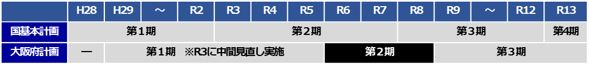

# 

# 第２章　現状と課題

## 第１節　大阪府のアルコール健康障がいをめぐる現状

### １. 飲酒者の状況

**（１）飲酒習慣のある者の状況**

飲酒習慣のある者[1]の割合は、男性 35.1％、女性 10.5％（平成30年）で、経年でみると概ね横ばいで推移している。

図 1　飲酒習慣のある者の割合の年次推移（20歳以上）

【出典】国民健康・栄養調査（厚生労働省）、大阪府民の健康・栄養状況（大阪府）[2]

**（２）生活習慣病のリスクを高める量を飲酒している者の状況**

　生活習慣病のリスクを高める量を飲酒している者の割合について、大阪府民の健康・栄養状況によると、平成30年は男性19.6%、女性10.9％であったが、大阪府健康づくり実態調査によると、令和４年は男性13.6%、女性9.6％となっている。

　　　また、年齢階級別に見ると、男性は50歳代、60歳代で高くなっており、女性は50歳代において最も高くなっている。

図 2　生活習慣病のリスクを高める量を飲酒している者の割合（令和４年）

【出典】大阪府健康づくり実態調査

図 3　生活習慣病のリスクを高める量を飲酒している者の割合（平成2８～30年）

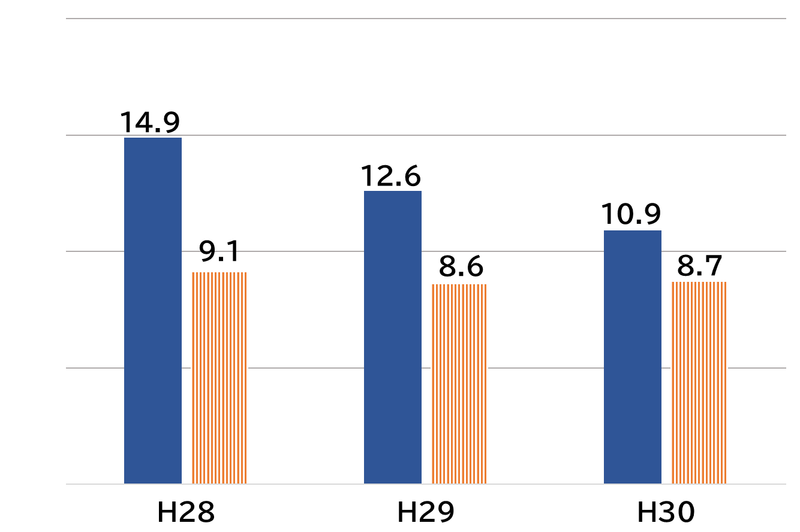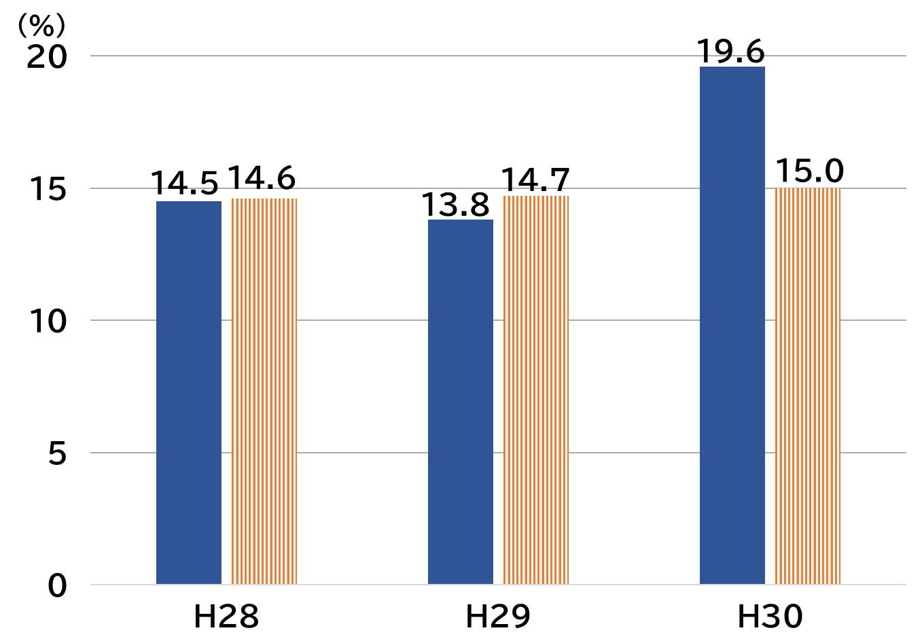

【男性】

【女性】

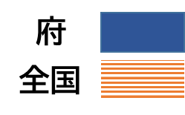

【出典】国民健康・栄養調査（厚生労働省）、大阪府民の健康・栄養状況（大阪府）

なお、生活習慣病のリスクを高める飲酒をしている者とは、１日当たりの純アルコール摂取量が男性で40g以上、女性20g以上をさす。

①男性：「毎日×２合以上」＋「週５～６日×２合以上」＋「週３～４日×３合以上」＋

「週１～２日×５合以上」＋「月１～３日×５合以上」

②女性：「毎日×１合以上」＋「週５～６日×１合以上」＋「週３～４日×１合以上」＋

「週１～２日×３合以上」＋「月１～３日×５合以上」

【出典】大阪府民の健康・栄養状況（大阪府）

**生活習慣病のリスクを高める量は、１日平均純アルコールで、**

**男性40g（日本酒換算で２合）以上、**

**女性20g（日本酒換算で１合）以上です。**

表 1　日本酒１合と同程度のお酒の量



**図 ４　お酒の適量について**

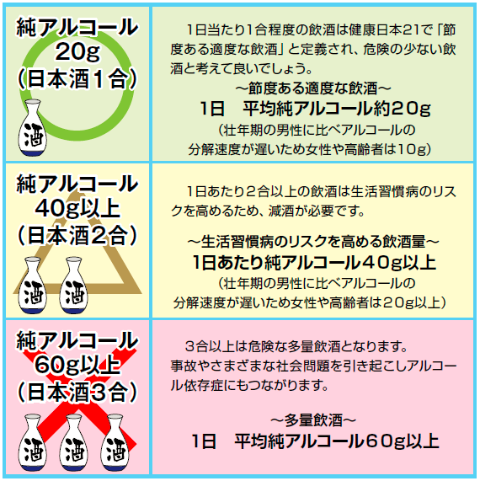

【出典】健康日本21（厚生労働省）

**（３）20歳未満の者の飲酒状況**

　　20歳未満の者の飲酒状況は、30日間で１回でも飲酒した者の割合（全国値）について、平成29年は中学3年男子が3.8%、中学3年女子が2.7%、高校3年男子が10.7%、高校3年女子が8.1%となっている。参考値であるが、令和３年は中学３年男子が1.7％、中学３年女子が2.7%、高校３年男子が4.3%、高校３年女子が2.9%であり、総じて減少傾向である。

20歳未満の者の飲酒については、脳の萎縮や第２次性徴の遅れ、アルコール依存症のリスク

の高まり等、心身の発育への影響が指摘されている。

図 ５　20歳未満の者の飲酒状況（全国値）

　【出典】厚生労働科学研究費補助金による研究班の調査

・平成26年調査「未成年者の健康課題および生活習慣に関する実態調査研究」

・平成29年調査「飲酒や喫煙等の実態調査と生活習慣予防のための減酒の効果的な介入方法の開発に関する研究」

・令和３年調査「喫煙、飲酒等生活習慣の実態把握及び生活習慣の改善に向けた研究」

※回答数について、平成26年調査は85,931人、平成29年調査は64,417人、令和3年調査は15,832人で  
あり、令和3年調査は参考値。（平成29年までは紙の調査票を送付する方法で実施。令和3年調査はウェブを併用）

**（４）妊娠中の者の飲酒状況**

　妊娠中の者の飲酒割合は2.3％（令和４年度）であり、全国平均より高い。妊娠中の飲酒は、胎児性アルコール・スペクトラム障害（アルコールの影響による胎児の体重の減少、顔面などの奇形、脳の障害など）を引き起こす可能性があり、ADHD（注意欠如・多動症）や依存症のリスクなど広い範囲での影響がみられることが指摘されている。

図 ６　妊娠中の者の飲酒状況

国のR４年度データは

年明けごろ確定予定

【出典】健やか親子21（厚生労働省）、乳幼児健康診査問診回答状況（大阪府）

※「健やか親子21（第2次）」の指標にかかる乳幼児健診（3・4か月健康診査）必須問診項目に関する実績報告より

　　 　➢設問：「妊娠中、お母さんは飲酒をしていましたか」

　 　　➢算出方法：「はい」と回答した人数／全回答者数

大阪府データの回答市町村数　（平成29年度）38市町村　（令和2年度）42市町村

　　　　　　　　　　　　　　（令和3年度）43市町村　【参考】大阪市を除く値：0.8％

（令和4年度）43市町村　【参考】大阪市を除く値：0.8％

**（５）アルコール販売（消費）数量の推移**

アルコール販売（消費）数量は592,376kL（令和３年度）で、平成24年度からの増減率は83.1％と約２割減少している。

表 2　大阪府のアルコール販売（消費）数量の推移



【出典】統計情報（大阪国税局）

図 ７　大阪府のアルコール販売（消費）数量の推移

【出典】統計情報（大阪国税局）

**（６）近畿地方２府４県の成人一人当たりの販売（消費）数量の推移**

近畿地方６県の中で、販売（消費）数量が一番多く、全国平均を上回っている。

表 3　近畿地方2府4県の成人一人当たりの販売（消費）数量の推移



【出典】酒のしおり（国税庁） 単位：L（リットル）

**（７）全国における成人一人当たりのビール販売（消費）数量の推移**

成人一人当たりのビール販売（消費）数量について、令和２年度は20.4Lで全国２位であったが、令和３年度は19.7Lで全国６位となった。

表 4　全国における成人一人当たりのビール販売（消費）数量の推移



【出典】酒のしおり（国税庁） 単位：L（リットル）

### ２. アルコール健康障がいに関連して生じる問題の状況

**（１）飲酒に起因する身体症状での救急搬送数の状況**

飲酒に起因する身体症状での救急搬送件数は、令和４年が6,090件で、年代別では20歳代が最も多く、20歳未満の者でも、285名が飲酒によって救急搬送されている。

**表 ５　飲酒に起因する身体症状での救急搬送数の状況**



【出典】大阪府救急搬送支援・情報収集・集計分析システム（ORION）（大阪府）

**図 ８　飲酒に起因する身体症状での救急搬送数の状況**

【出典】大阪府救急搬送支援・情報収集・集計分析システム（ORION）（大阪府）

**（２）飲酒運転による事故件数**

飲酒運転による事故件数は159件、死亡者数は９人、けが人数は209人（令和４年）であった。平成29年以降、減少傾向にあったが、令和４年は対前年で増加している。

**図 ９　飲酒運転による事故件数**

【出典】交通事故統計（大阪府警）

**（３）運転免許の取消処分者講習に占める飲酒取消講習の状況**

運転免許の取消処分者講習における飲酒取消講習の占める割合は、31.3％（令和４年）で、経年でみると概ね横ばい傾向にある。

**表 ６ 運転免許の取消処分者講習に占める飲酒取消講習の状況**



【出典】大阪府警 運転免許課調べ

**（４）自殺未遂者支援のうちのアルコール問題が疑われた件数**

大阪府自殺未遂者相談支援事業の中で支援した人のうち、アルコール問題が疑われた人の割合は約５％（令和４年）で、経年でみると、概ね横ばい傾向にある。

**図 10　自殺未遂者支援のうちのアルコール問題が疑われた件数**

【出典】大阪府地域保健課調べ

### ３. アルコール健康障がい（依存症）の状況

**（１）保健所等における相談人数**

保健所や精神保健福祉センター等において、アルコール健康障がいに関する相談支援を実施。令和４年度の相談人数は1,911人であり、経年でみると、令和２年度に一時減少するも、概ね増加傾向にある。

**図 11　保健所等における相談人数**

（人）

【出典】大阪府地域保健課調べ

**（２）アルコール依存症のある人の通院者数（推計）**

　自立支援医療（通院による精神科治療のための医療費の自己負担軽減を図る制度）を受給して通院している人のうち、アルコールに関連する病名で通院した人は、推計3,980人（令和4年）で、10 年間で約２割増加した。

図 12　アルコール依存症のある人の通院者数（推計）

（人）

【出典】大阪府地域保健課調べ

自立支援医療を受給している人のうち、アルコールに関連する病名で通院した人について、下記の計算式により推計。アルコール依存症のある人の通院者数を正確に把握することが困難なため、ここでは、自立支援医療を受給している人のうち、アルコールに関連する病名で通院する人数を示している。

自立支援医療を受給し、アルコールに関連する病名が診断されている人数（大阪市・堺市除く）

大阪府人口（大阪市・堺市除く）

大阪府人口

（大阪市・堺市含む）

×

**（３）アルコール依存症のある人の精神科病院入院者数**

　 アルコール依存症のある人で、精神科病院に入院している入院者数は695人（令和４年）で、平成28年をピークに、減少傾向にある。

図 13　アルコール依存症のある人の精神科病院入院者数

【出典】精神保健福祉資料調査（国立精神・神経医療研究センター）

　　　 毎年6月30日時点の精神病床における在院患者の情報を集計

**（４）依存症専門医療機関（アルコール健康障がい）の選定**

　 府内における依存症の医療体制の強化を図るために、「大阪府依存症専門医療機関・依存症治療拠点機関選定要綱」により、依存症専門医療機関と依存症治療拠点機関を選定（政令市内の医療機関は、政令市において選定）。

　現在、依存症治療拠点機関として大阪精神医療センター、依存症専門医療機関（アルコール健康障がい）として治療拠点機関を含む15医療機関を選定（政令市選定含む）。

表 ７　依存症専門医療機関（アルコール健康障がい）の選定



【出典】地域保健課調べ

**（５）依存症専門医療機関（アルコール健康障がい）での入院者数・外来受診者数**

府内の依存症専門医療機関（アルコール健康障がい）での入院患者数及び外来受診患者数について、令和４年度は、平成30年度と比べ減少している。

表 ８　依存症専門医療機関（アルコール健康障がい）での入院者数



【出典】依存症対策全国センター調べ

表 ９　依存症専門医療機関（アルコール健康障がい）での外来受診患者数



【出典】依存症対策全国センター調べ

※「人数」については、年度ごとの実人数を集計

ただし、外来受診者数の人数（H30～R3）については、一部医療機関で誤報告あり参考値扱い

**（６）身体科・精神科医療機関とアルコール専門医療機関の連携強化**

　身体科[3]・精神科医療機関とアルコール専門医療機関の連携強化を目的に、身体科における簡易介入法や連携方法についてのマニュアルを作成のうえ、研修等の機会を通じて周知し、活用を図った。

　　医師を対象としたアルコール健康障がい研修会等の受講者は、平成29年度から令和4年度までの累計で計817人となっている。

### ４. アルコール依存症が疑われる人等の推計

アルコール依存症の状況等に関する国の調査によると、全国のアルコール依存症が疑われる人[4]

（AUDIT[5]15点以上）の割合は2.9％と推計され、この結果を本府の成人人口に当てはめると、約22万人と推計される。

また、同調査において、全国のアルコール依存症を有する人[6]の割合は0.2%と推計され、本府

の成人人口に当てはめると、約2万人と推計される。

表 10　アルコール依存症が疑われる人等の推計値

|  |  |
| --- | --- |
| 割合 | 参考推計値 |
| アルコール依存症が疑われる人　 2.9% | 約22万人 |
| アルコール依存症を有する人　 0.2% | 約2万人 |

【出典】平成30年「アルコール依存症の実態把握、地域連携による早期介入・回復プログラムに関する研究」

　　 　　AMED（国立研究開発法人日本医療研究開発機構）

## 第２節　府の取組みと課題

平成29年9月に策定した第１期計画（計画期間：平成29年度から令和5年度）では、

「治療と回復及び相談体制の強化」、「発生・進行・再発の各段階に応じたアルコール健康障がい対策の実施」を取組みの方向性とし、４つの全体目標を掲げ、11項目の具体的な取組みを推進してきた。

### １. 第１期計画の目標達成状況

第１期計画で掲げた全体目標の達成状況のうち、「(1)20歳未満の飲酒者をなくす」「(2)生活習慣病のリスクを高める量を飲酒している者を減らす」「(3)妊娠中の飲酒をなくす」の３つについては達成出来ていないため、第2期計画でも引き続き取組みを進める必要がある。

「(4) 身体科・精神科医療機関とアルコール専門医療機関の連携を強化する」については、新型コロナウイルス感染症の影響で一部中止となった研修もあったが、目標値である「身体科・精神科医療機関とアルコール専門医療機関の連携強化を目的とした研修等への参加者数」を概ね達成することが出来た。

**表 11　第１期計画の目標及び達成状況等**

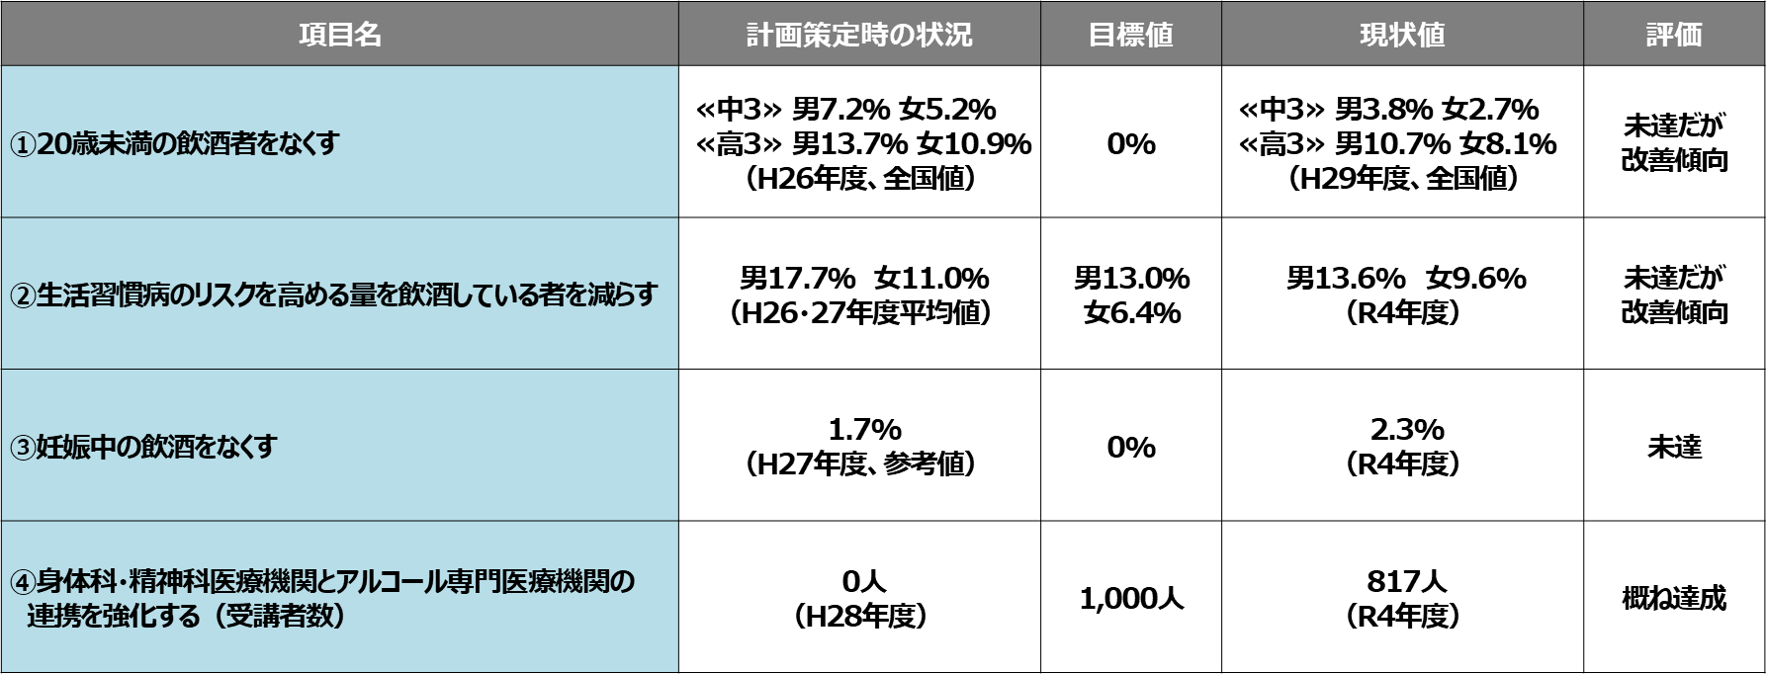

### ２. 第１期計画期間での取組み

第１期計画で設定した11の具体的な取組みについて、「２.第1期計画期間での取組み」及び「3.取組みにおける課題」では、２期計画で設置する「普及啓発」・「相談支援体制」・「治療体制」・「回復支援体制」の４つの基本方針に応じて、取組み及び課題を整理。

**表 12　第１期計画での具体的な取組み**



I. 普及啓発

・小・中・高等学校の授業での飲酒による健康への影響等に関する指導や学生向け便覧での注意喚起、指定自動車教習所へ飲酒運転防止に係るカリキュラム履行の徹底周知等により、若者への啓発に繋げている。

・府民が集まる機会でアルコール健康障がいを取り上げ、飲酒に伴うリスクについて正しい知識を普及し、リスクの少ない飲酒の啓発や不適切な飲酒の防止を図っている。

・交通安全運動での啓発や、飲酒運転を行った者に対して専門医療機関の受診や保健所の利用を勧奨し、飲酒運転対策を推進している。

II. 相談支援体制

・令和４年度まで、土曜・日曜の依存症専門電話相談を実施。SNSの活用になじみがある若年層等にも対応するため、令和4年度の試行実施を経て、令和５年度より、SNSによる依存症相談事業を実施。

・連携体制の充実のため、連携会議や事例検討会等を定期的に開催し、顔の見える連携体制を構築している。

・自殺対策との連携として、府民や職域を対象としたゲートキーパー研修において、アルコールと自殺の関係性について普及啓発を促進している。

III. 治療体制

・依存症治療拠点機関を１か所とアルコール健康障がいを対象とする専門医療機関を15か所

（依存症治療拠点機関を含む）選定し、医療提供体制の構築を推進している。

・身体科・精神科医療機関とアルコール専門医療機関の連携強化を目的に、身体科における簡易介入法や連携方法についてのマニュアルを作成のうえ、研修会等の機会を通じて周知し、活用を図ることで、関係機関の連携体制（SBIRTS[7]）の構築を図っている。

IV. 回復支援体制

・自助グループ・民間団体等と連携しながら、再発防止に向けて精神保健福祉相談や訪問を実施している。

・補助金等により自助グループ・民間団体等を対象にした人材育成及び啓発活動を支援している。

・一般産業保健研修等を通じて、アルコール依存症の当事者の休職からの復職、継続就労が偏見なく行われるよう理解を促進している。

V. その他

・地域におけるアルコール健康障がいに関する取組みを情報収集・分析し、冊子を作成するなどして情報発信している。

### ３. 取組みにおける課題

I. 普及啓発

・府ホームページ上の依存症に関する各種情報を集約し、令和５年度におおさか依存症ポータルサイトを開設した。アルコールの問題に悩む本人及びその家族等が必要な情報へ容易にアクセス出来るよう、内容を充実させる必要がある。

・妊産婦等への啓発機会が十分でないため、特に配慮を要する20歳未満の者や妊産婦などの女性、若い世代、高齢者の飲酒に関する啓発の強化が必要である。

II. 相談支援体制

・若年層等、SNSの活用になじみがある人にも対応できるよう相談体制を充実させる必要がある。

・保健所や精神保健福祉センター等におけるアルコール問題に関する相談実数について、令和４年度は1,911件であり、府内のアルコール依存症が疑われる者の推計数約22万人を踏まえると、相談窓口の更なる周知が必要である。

・アルコール依存症対策の推進に向け、支援の担い手となる人材を引き続き育成していく必要がある。

III. 治療体制

・専門医療機関での外来受診患者数について、令和4年度は7,224件であり、府内のアルコール依存症を有する者の推計数約２万人を考えると、いわゆるトリートメントギャップの問題が生じている可能性がある。

・こうした、アルコール依存症が疑われる者の推計数とアルコール依存症で精神科医療機関を受診した患者数とのギャップをなくしていくため、引き続き身体科医療機関とアルコール専門医療機関との連携をはじめ、本人・家族に関わる地域の医療機関や教育機関、保健福祉関係機関、自助グループ等との連携体制（SBIRTS含む）を強化していく必要がある。

IV.回復支援体制

・相談者数に占める自助グループ・民間団体等への紹介率や研修・普及啓発事業に占める自助グループ・民間団体等と連携して取り組んだ事業の割合が伸び悩んでいるため、自助グループや民間団体等との協働をさらに推進し、アルコール依存症の当事者の回復、社会復帰の支援を強化していく必要がある。

# 第３章　基本的な考え方

## 第１節　基本方針

　　 第２期計画では、現状と課題等を踏まえ、４つの基本方針「Ⅰ 普及啓発の強化」「Ⅱ 相談支援体制の強化」「Ⅲ 治療体制の強化」「Ⅳ 切れ目のない回復支援体制の強化」を設定。

また、９項目の取組施策ごとに指標と目標値を設定し、アルコール健康障がい対策の更なる強化を図る。

基本方針Ⅰ　普及啓発の強化

アルコール健康障がいに関する府民の正しい理解を深めるため、アルコール健康障がいに関する啓発と依存症に対する誤解や偏見の解消、不適切な飲酒を防止する社会づくりを進める。特に、20歳未満の者や妊産婦など、若者、女性、高齢者の飲酒に関する啓発を強化する。

* ****【取組施策①】アルコール依存症に悩む本人やその家族等への情報発信****
* ****【取組施策②】広報・啓発の推進（学校教育等の推進、府民への啓発の推進）****
* ****【取組施策③】不適切な飲酒への対策****

基本方針Ⅱ　相談支援体制の強化

アルコール依存症の本人及びその家族等が、早期に必要な支援につながることができるよう、相談者の生活環境等に応じ気軽に相談できる、SNSやオンラインなどを活用した相談体制の充実や、相談者が抱える課題等に対応するための支援体制の充実に取り組む。また、アルコール依存症対策の推進に向け、支援の担い手となる人材を育成する。

* ****【取組施策④】健康診断及び保健指導でのつなぎの促進****
* ****【取組施策⑤】相談支援の充実  
  　　　　　　　（相談機能の充実、連携体制の充実、自殺対策との連携）****
* ****【取組施策⑥】人材育成****

基本方針Ⅲ　治療体制の強化

アルコール健康障がいの診療が可能な医療機関の裾野を拡げるとともに、身体科医療機関とアルコール専門医療機関との連携をはじめ、本人・家族に関わる地域の医療機関や教育機関、保健福祉関係機関、自助グループ等との連携体制（SBIRTS含む）を強化し、アルコール健康障がいの早期発見、早期介入の取組みを進める。

* ****【取組施策⑦】****アルコール健康障がいに係る医療の推進と連携強化

基本方針Ⅳ　切れ目のない回復支援体制の強化

アルコール依存症の本人やその家族等が日常生活や社会生活を円滑に営むことができるよう、社会復帰の支援を行うとともに、回復や社会復帰等に重要な役割を果たす自助グループや回復支援施設、民間支援団体等との連携強化を進め、支援ネットワークの裾野拡大に取り組む。

* ****【取組施策⑧】****社会復帰の支援（啓発及び相談の充実、就労支援）
* ****【取組施策⑨】****自助グループや回復支援施設、民間支援団体等の活動の充実

## 第２節　施策体系

基本理念及び基本方針に基づく全体の施策体系は以下のとおりとする。

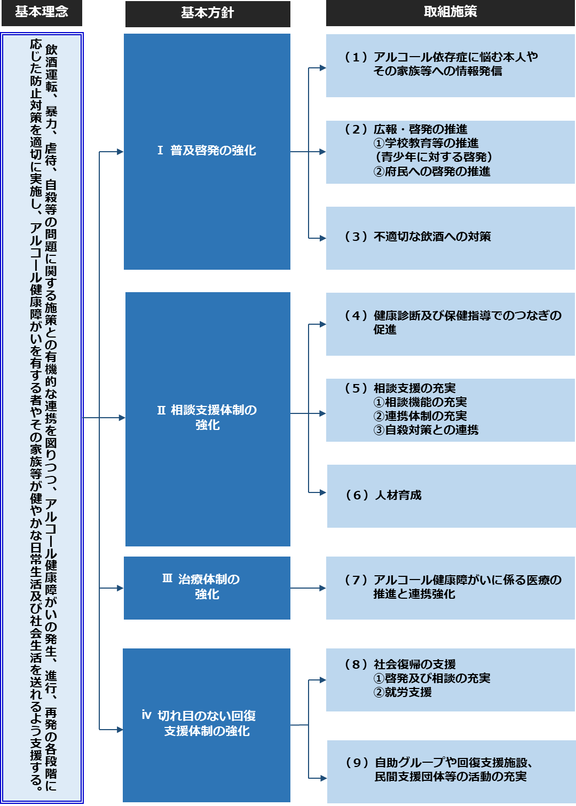

また、アルコール健康障がいのリスクに応じた施策体系のイメージは以下のとおりである。具体的な取組みは、次章に示すとおり、アルコール健康障がいを有している者やその家族等を中心に広く府民を対象に展開する。

**図 14　アルコール健康障がいのリスクに応じた施策体系のイメージ**

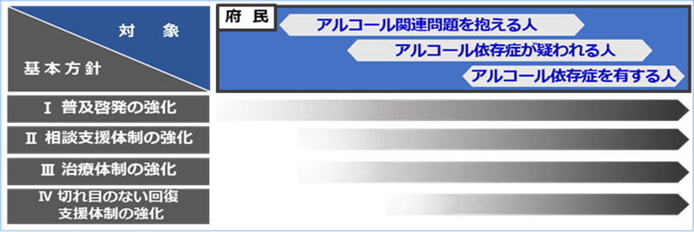

# 第４章　具体的な取組み

## 第１節　各基本方針における取組施策

基本方針Ⅰ　普及啓発の強化

【取組施策①】アルコール依存症に悩む本人やその家族等への情報発信

|  |
| --- |
| めざす姿 |
| アルコールの問題に悩む本人及びその家族等が必要な情報に容易にアクセスでき、適切な支援につながることができている。   |  |  | | --- | --- | | 個別目標 | | | 考え方 | 依存症に悩む本人やその家族等が必要な情報を容易に得られるよう、情報を発信 | | 指標 | 依存症ポータルサイトのアクセス数 | | 現状値 | R４年度末　7,663件（府で開設する他サイトの閲覧数を参考値として掲載） | | 目標値 | R８年度末まで毎年度2万件以上 | |  |  | |
| 具体的な取組み |
| **■アルコール専門医療機関・相談機関の情報提供**  ○アルコール依存症の治療を専門的に行う医療機関の情報を集約し、地域の相談支援拠点と  あわせて、府民に対して府ホームページ等において情報を提供する。  ■依存症に関する情報の発信  〇依存症に関する各種情報を集約したおおさか依存症ポータルサイトについて、アルコールの問題に悩む本人及びその家族等が必要な情報へ容易にアクセス出来るよう、内容の充実を図る。 |

【取組施策②】広報・啓発の推進

|  |
| --- |
| めざす姿 |
| 飲酒に伴うリスク等に関する正しい知識の普及と不適切な飲酒を防止する社会づくりを通じて、将来にわたるアルコール健康障がいの発生を予防する。   |  |  | | --- | --- | | 個別目標 | | | 考え方 | 飲酒を伴うリスクについて、正しい知識を普及し、不適切な飲酒の防止を図る | | 指標 | 生活習慣病のリスクを高める量を飲酒している者の割合 | | 現状値 | R4年度　男性13.6%、女性9.6％ | | 目標値 | R8年度末までに男性13.0％、女性6.4％まで減少させる | |  |  | |
| 具体的な取組み |
| **■学校教育等の推進（青少年に対する啓発）**   * 小・中・高等学校学習指導要領に則り、アルコール等が心身に及ぼす影響等、正しい知識の   普及に取り組む。   * アルコール関連問題啓発週間において、小・中・高等学校でポスター等を活用し、飲酒に伴   　うリスクについて啓発する。   * 大学・専門学校の新入生を対象に、20歳未満の者の飲酒防止や、飲酒のリスク、一気飲み   　及びアルコールハラスメントの禁止などについて周知を行う。   * 保護者向けの啓発資材について、教育庁を通じて周知を図り、20歳未満の者の飲酒に伴う   リスクについて保護者に向けて啓発する。   * 20歳未満の者の飲酒を防止するため、市町村・関係団体・事業者等と連携し、社会全体で正   しい知識の普及に取り組む。   * 飲酒開始年齢に近い世代の運転免許取得者に対し、自動車教習所で実施している飲酒運転   防止に係るカリキュラムの確実な履行を徹底する。  **■府民への啓発の推進**   * アルコール関連問題啓発週間を中心に、府民に対して飲酒のリスクを下げるための啓発や   不適切な飲酒の防止を図る。   * 市町村の健康まつりなどの機会を活用し、アルコール健康障がいを取り上げ、飲酒に伴う   リスクについて、正しい知識を普及し、リスクの少ない飲酒の啓発や不適切な飲酒の防止を  図る。   * 市町村や保健所等のロビーなどを活用し、アルコール健康障がいについてのパネル展示や   リーフレットの配架を行う。   * 市町村や保健所等において、市民を対象にアルコール健康障がいについての講演会を実施   する。その際、自助グループと連携して、アルコール依存症の回復者が体験談の講演等を行う社会啓発活動の活用を図る。   * 不適切な飲酒、過度な飲酒などの生活習慣が循環器疾患等に及ぼす影響、依存症などに関   する情報をホームページ等により、広く周知を図る。  〇アルコール関連問題啓発週間において、OACの加盟機関・団体が実施する普及啓発活動をホームページに掲載し、広く府民に情報発信する。 |

【取組施策③】不適切な飲酒への対策

|  |
| --- |
| めざす姿 |
| 社会全体でアルコール問題に関する理解と関心を深め、20歳未満の者や妊産婦の飲酒を無くすとともに、飲酒運転をした者が適切な支援につながることが出来ている。   |  |  | | --- | --- | | 個別目標 | | | 考え方 | **① 小中高・大学等における飲酒に伴うリスク等に関する教育の推進や、20歳未満**  **の者への酒類販売・提供禁止を徹底**  **② 特に配慮を要する妊産婦や若い世代、女性や高齢者等の飲酒に関する啓発を実施** | | 指標 | ① 20歳未満の飲酒の割合  ② 妊娠中の飲酒の割合 | | 現状値 | 1. H29年度（全国値） 中学3年　男子3.8％、女子2.7%   高校3年　男子10.7％、女子8.1%  ② R4年度　　　　 2.3% | | 目標値 | ① R8年度末までに20歳未満の飲酒をなくす  ② R8年度末までに妊娠中の飲酒をなくす | |  |  | |
| 具体的な取組み |
| **■特に配慮を要する者（20歳未満の者・妊産婦・若い世代・高齢者）への対策**   * 女性や高齢者、妊産婦など、特性に応じて留意すべき点等をわかりやすく啓発し、不適切な   飲酒の防止を図る。   * 風俗営業管理者等に対し、管理者講習等を通じて、20歳未満の者への酒類提供の禁止につ   いて周知を図る。   * 風俗営業を営む者等による営業所での20歳未満の者への酒類提供があった場合には、適切   に指導・取締りを行う。   * 酒類を販売又は供与する営業者による20歳未満の者への酒類販売・供与について、指導・   取締りを行う。   * 飲酒する20歳未満の者を発見したときは、当該20歳未満の者に対して飲酒の中止を促し、   健全育成上必要な助言を行うとともに、保護者等に指導を促す。   * 家庭内暴力などの相談のうち、20歳未満の者の飲酒及び不適切な飲酒を原因とする場合は、   関係機関と連携して様々な生活上の問題への対策の推進を図る。  **◇事業者の取組み**   * 酒類を提供する飲食店等に対し、講習等を通じて、20歳未満の者や自動車運転者への酒類   提供の禁止について周知を図る。  〇酒類を提供する飲食店等で、20歳未満の者への酒類提供があった場合には、当該飲食店を  管理する本部等を含め、適切に指導・取締りを行う。 |

**■飲酒運転対策等**

* 飲酒運転の違反歴を有するドライバーが、再度飲酒運転で検挙等され、アルコール依存症

が疑われた場合は、専門医療機関の受診を勧奨する。さらに本人の希望がある場合は、保健所等に情報提供し、保健所等での相談を実施する。その他、飲酒運転対策に関して、大阪府警、大阪府、大阪市、堺市で状況報告や課題の共有を行う。

* 大阪府交通対策協議会において、飲酒運転根絶に向けた地域、職域等との積極的な連携に

よる公民一体となった広報啓発活動を推進する。

* 飲酒運転をした者に対する取消処分者講習において、地域の相談・治療機関リストの提供

や、自助グループの活用等により、アルコール依存症の疑いのある者が、相談や治療を受けるきっかけとなるようさらなる取組みを行う。

基本方針Ⅱ　相談支援体制の強化

【取組施策④】健康診断及び保健指導でのつなぎの促進

|  |
| --- |
| めざす姿 |
| 健康診断や保健指導に関わる医師や保健師に対し、アルコール健康障がいに関する正しい知識の普及や理解の促進が図られている。   |  |  | | --- | --- | | 個別目標 | | | 考え方 | アルコール使用障がいスクリーニング、ブリーフインターベンションに関する研修会を実施し、アルコール健康障がいに関する正しい知識等を普及 | | 指標 | アルコール健康障がいに関する研修の開催回数 | | 現状値 | R4年度末　7回 | | 目標値 | R8年度末までに計18回 | |  |  | |
| 具体的な取組み |
| **■健康診断及び保健指導に関わる医師や保健師への正しい知識の普及**   * 健康診断に関わる職場の健康管理業務担当者・産業医に対して、アルコール使用障がいスク   リーニング、ブリーフインターベンションについての研修会を通じて、アルコール健康障がいに関する正しい知識の普及と理解の促進を図る。   * 保健指導に関わる市町村の保健師に対して、アルコール健康障がい、アルコール使用障がい   スクリーニング、ブリーフインターベンションを学ぶ研修会やアルコール専門医療機関や  相談機関、自助グループ等についての情報提供を行う。   * 身体科・精神科医療機関とアルコール専門医療機関の連携を推進するため、簡易介入法や   連携方法に関するマニュアルを、研修会等の機会を通じて周知し、活用を図ることで、関係機関の連携体制（ＳＢＩＲＴＳ）の構築を図る。 |

【取組施策⑤】相談支援の充実

|  |
| --- |
| めざす姿 |
| アルコール依存症の本人及びその家族等が、抱える課題に応じて適切な相談支援を受けることができている。   |  |  | | --- | --- | | 個別目標 | | | 考え方 | ① 潜在的な相談ニーズにも対応していく観点から、SNS相談等体制充実による効果を見込んだ相談数とし、アルコール依存症の本人やその家族等に対し必要な相談支援を実施  ② 地域における関係機関の連携体制を構築するため、定期的な連携会議等の開催 | | 指標 | ① 相談拠点等及び「依存症ほっとライン（SNS相談）」の相談数  ② 連携会議等の開催回数 | | 現状値 | ① R4年度末　2,069件  ② R4年度末　28回 | | 目標値 | ① R8年度末までに1.5倍  ② R8年度末まで毎年度20回以上 | |  |  | |
| 具体的な取組み |
| **■相談機能の充実**  ○大阪府こころの健康総合センターにおいて、平日のほか、第２・第４土曜日にも相談に対応する。  ○保健所等において、本人や家族等に対して精神保健福祉相談や訪問を実施する。  〇アルコール依存症の本人及びその家族等が気軽に相談できるよう、SNSやオンラインなどを活用した相談体制の充実を図る。  ○地域でアルコールに関連した問題や相談に応じる機会の多い民生委員や保護司等に対し、依  存症に関する研修を実施し、本人・家族への適切な支援につなげる。  ○暴力、虐待、自殺未遂や経済・労働分野等の飲酒に直接関連しない様々な相談業務においても、背景に飲酒に関連した問題が疑われる場合には、保健所等の相談窓口への誘導や情報提供に努める。保健所等は、必要な機関と連携して支援を行う。  ○大阪府保健所、政令市、中核市において、地域のアルコール健康障がい対策関連機関の連携体制の構築を図る。  〇依存症総合支援センター（大阪府こころの健康総合センター）と依存症治療・研究センター  （大阪精神医療センター）が連携して形成する大阪依存症包括支援拠点（OATIS）において、医師、ケースワーカー、心理職など多職種による相談支援などの取組みを進める。 |

**■連携体制の充実**

○医療・保健・福祉等関係機関による依存症関連機関連携会議や事例検討会の開催などにより、相談支援における対応力の向上を図り、相談者が適切な支援につながるよう連携強化を図る。

○本人・家族に関わる地域の医療機関や教育機関、保健福祉関係機関（産業保健関係機関・

高齢福祉・生活福祉・障がい福祉等）、自助グループ等との連携体制（SBIRTSを含む）を

構築する。

○自殺未遂事案の中で、アルコールに関する要因が背景に含まれる場合、自殺未遂者相談支援事業（保健所等と警察の連携）などを活用して、必要な相談支援を実施する。

○児童虐待や養育困難家庭の中で、アルコールに関する要因が背景に含まれていると考えられる場合、関係機関が連携を図り、適切な支援や介入を行う。

○家庭内にアルコールに関する問題を抱えている子どもが一人で悩みを抱えずに相談ができるよう、児童・生徒・若者専用の相談窓口についての周知に努めるとともに、適切な支援につながるように、関係機関との連携を図る。

**■自殺対策との連携**

○自殺対策強化月間等に行う啓発活動において、リーフレット等を活用してアルコール依存症が自殺の危険因子の一つであることについて、普及啓発を行う。

〇自殺予防対策の研修において、アルコール関連問題についても知識の普及を図る。

○自殺未遂事案の中で、アルコールに関する要因が背景に含まれる場合、自殺未遂者相談支援事業（保健所等と警察の連携）などを活用して、必要な相談支援を実施する。【再掲】

【取組施策⑥】人材育成

|  |
| --- |
| めざす姿 |
| アルコール依存症の本人及びその家族等に対し、適切な支援を行う人材が府内の様々な  相談窓口に配置されている。   |  |  | | --- | --- | | 個別目標 | | | 考え方 | 依存症問題に関わる府及び市町村の相談支援窓口（約500か所）において、アルコール依存に対する適切な支援を行うことができるよう、毎年度、相談支援窓口相当数の人材が研修を受講 | | 指標 | 関係機関職員専門研修により養成した相談員数 | | 現状値 | R4年度末　519名 | | 目標値 | 毎年度500人以上 | |  |  | |
| 具体的な取組み |
| **■様々な相談窓口等での相談対応力の向上**  ○医療・保健・福祉等関係機関による依存症関連機関連携会議や事例検討会の開催などにより、  相談支援における対応力の向上を図り、相談者が適切な支援につながるよう連携強化を図る。【再掲】  ○地域でアルコールに関連した問題や相談に応じる機会の多い民生委員や保護司等に対し、依  存症に関する研修を実施し、本人・家族への適切な支援につなげる。【再掲】  ○大阪府こころの健康総合センターや保健所等において、地域の医療機関や教育機関、保健福  祉関係機関（高齢福祉・生活福祉・障がい福祉等）に対して人材育成のための研修を実施する。   * 健康診断に関わる職場の健康管理業務担当者・産業医に対して、アルコール使用障がいスク   リーニング、ブリーフインターベンションについての研修会を通じて、アルコール健康障がいに関する正しい知識の普及と理解の促進を図る。【再掲】 |

基本方針Ⅲ　治療体制の強化

【取組施策⑦】アルコール健康障がいに係る医療の推進と連携強化

|  |
| --- |
| めざす姿 |
| 地域の身近な医療機関でアルコール依存症の治療を受けることができ、必要に応じて、地域の医療機関から依存症専門医療機関につながることができている。   |  |  | | --- | --- | | 個別目標 | | | 考え方 | アルコール依存症に対応できる医療機関の裾野を拡げ、身体科・精神科医療機関とアルコール専門医療機関の連携推進を図るため、簡易介入法や連携方法を普及 | | 指標 | ① アルコール専門医療機関における身体科からの紹介数  ② 依存症の診察ができる医療機関数 | | 現状値 | ① 新規項目のため現状値なし  ② R4年度　１０９機関 | | 目標値 | ① アルコール専門医療機関における身体科からの紹介数を増加  ② 依存症の診察ができる医療機関数の増加 | |  |  | |
| 具体的な取組み |
| **■専門医療機関等の選定**  ○大阪府依存症専門医療機関・依存症治療拠点機関選定要綱に基づき「依存症専門医療機関」及び「依存症治療拠点機関」を選定し、アルコール依存症をはじめとする依存症対策に取り組む拠点機関とする。  **■関係機関における連携体制の構築**  〇アルコール健康障がいについて、早期発見・早期介入を実施できる医療機関の裾野を拡げる。  〇身体科・精神科医療機関が、必要に応じてアルコール専門医療機関につなぐことができるよう連携体制（SBIRTS）を促進する。  ○アルコール依存症の専門的治療を行うことのできる精神科医療機関の情報を収集し、大阪府  のホームページで情報提供するなどして、相談機関や専門医療機関以外の医療関係者とも連  携促進を図る。 |

基本方針Ⅳ　切れ目のない回復支援体制の強化

【取組施策⑧】社会復帰の支援

|  |
| --- |
| めざす姿 |
| アルコール依存症の本人の回復、社会復帰が円滑に進んでいる。   |  |  | | --- | --- | | 個別目標 | | | 考え方 | 連携強化を図る観点から、自助グループや回復支援施設、民間支援団体等への紹介率とし、相談者の約半数を紹介 | | 指標 | 相談拠点等の相談者数に占める自助グループや回復支援施設、民間支援団体等への紹介率 | | 現状値 | R4年度末　20％ | | 目標値 | R8年度末までに50％ | |  |  | |
| 具体的な取組み |
| **■啓発及び相談の充実**  ○アルコール依存症の当事者の回復、社会復帰の支援が円滑に進むよう、アルコール依存症が  　断酒を継続することにより、回復する病気であること等を、公民協働により社会全体に啓発  し、アルコール依存症に対する理解を促す。  ○大阪府こころの健康総合センターにおいて、医療・福祉・自助グループ等と連携しながら、  依存症専門相談による回復支援を行う。  ○保健所等において、医療・福祉・自助グループ等と連携しながら、再発予防に向けて精神保健福祉相談や訪問を実施する。  〇OACのネットワークを活用し、医療・福祉・司法・自助グループ・行政等の情報共有等や、加盟する機関等による交流会等を行うことにより、顔の見える連携を促進する。  **■就労支援**  ○働く意欲がありながら、アルコール依存症等による様々な阻害要因で就職が困難な方に対し、障害者総合支援法上の就労支援サービスの活用や、 OSAKAしごとフィールドや、ハローワーク等との連携により、就業・定着支援を実施する。  ○アルコール依存症の当事者の休職からの復職、継続就労について、偏見なく行われるようアルコール依存症に対する理解を促す。  ○アルコール依存症の当事者が、就労に対する支援を希望する場合、本人の望む支援が受けられるよう、市町村や保健所等の相談機関、医療機関、自助グループ、相談支援事業所、就労支援事業所等が連携し、円滑な社会復帰を促進する。 |

【取組施策⑨】自助グループや回復支援施設、民間支援団体等の活動の充実

|  |
| --- |
| めざす姿 |
| アルコール依存症の本人及びその家族等に対する身近な支援の担い手として、自助グルー  プや回復支援施設、民間支援団体等の活動が府域において幅広く展開されている。   |  |  | | --- | --- | | 個別目標 | | | 考え方 | 自助グループや回復支援施設、民間支援団体等との協働を推進する観点から、連携  して取り組んだ事業の割合とし、研修や普及啓発に係る全事業の約半数について連携 | | 指標 | 相談拠点等が実施する研修・普及啓発事業に占める、自助グループや回復支援施設、  民間支援団体等と連携して取り組んだ事業の割合 | | 現状値 | R4年度末　38％ | | 目標値 | R8年度末までに50％ | |  |  | |
| 具体的な取組み |
| **■自助グループや回復支援施設、民間支援団体等が行う活動への支援**  〇自助グループや回復支援施設、民間支援団体等の活動や取組みについて、ホームページやリーフレット等を通じて、広く府民に情報提供する。  〇自助グループや回復支援施設、民間支援団体等における府民を対象とした取組みについて後援することにより、活動の広がりを支援する。  **■自助グループや回復支援施設、民間支援団体等との協働**  〇府と自助グループや回復支援施設、民間支援団体等が連携し、アルコール依存症についての正しい知識の普及啓発を行う。  〇人材育成研修時に自助グループや回復支援施設、民間支援団体等が参画し、体験談の講演を行うなど、当事者の声に接する機会を創出することにより、支援者間での協働意識の醸成を図る。 |

## 第２節　その他の取組み

調査分析の推進

**■地域におけるアルコール健康障がいに関する取組みを情報収集、分析、発信**

○国における調査研究や先進事例等を情報収集・分析し、府における施策に活用する。

○地域におけるアルコール健康障がいに関する取組みを情報収集、分析、発信する。

## 第３節　各取組施策における個別目標

各取組施策における目標は、以下のとおりとする（再掲）。

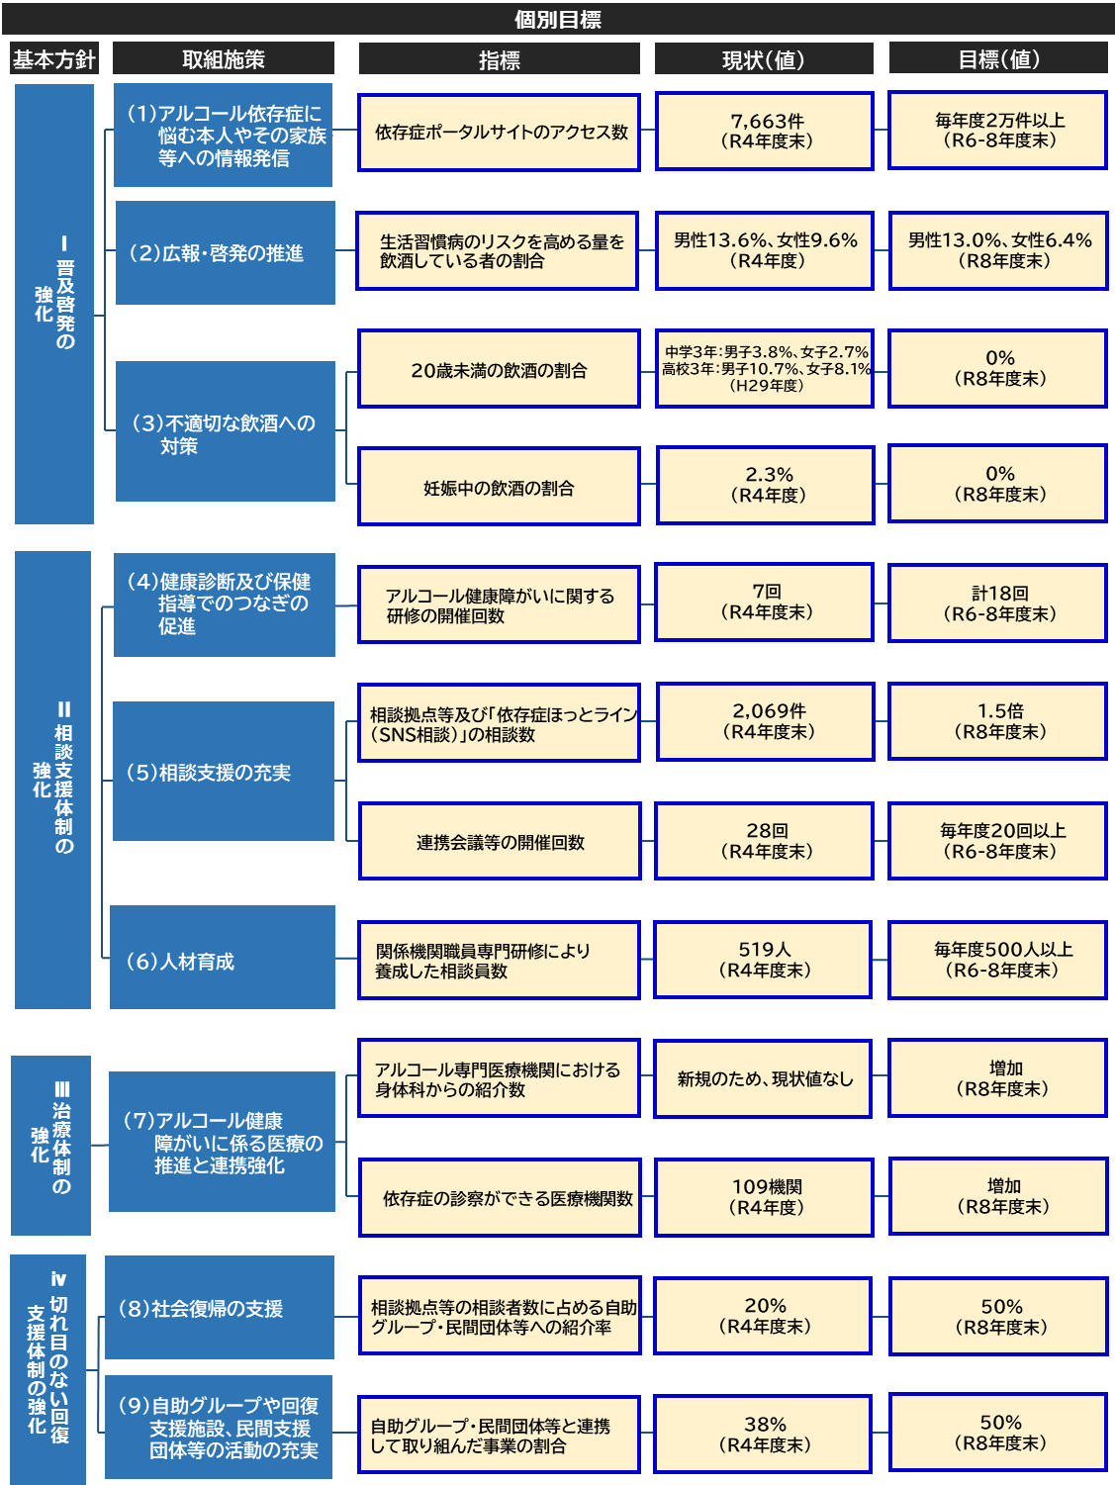

# 第５章　推進体制等

## 第１節　計画の推進体制

関連機関等や庁内関係部局と連携を図り、本計画の取組みを推進するために、下記の会議を開催する。

**■大阪府精神保健福祉審議会アルコール健康障がい対策推進部会**

　 (1)「大阪府アルコール健康障がい対策推進計画」の策定・変更に関すること

(2)「大阪府アルコール健康障がい対策推進計画」の進行管理、実施状況の評価等に関すること (3) その他、アルコール健康障がい対策に関する必要な事項

について検討する。

**■大阪府精神保健福祉審議会**

大阪府精神保健福祉審議会アルコール健康障がい対策推進部会で検討した内容について、報告

を行う。

**■大阪府依存症関連機関連携会議**

依存症の本人及びその家族等への支援に関することについて協議・検討を行う。

**■大阪府依存症対策庁内連携会議**

大阪府の依存症対策の推進に向け、庁内関係部局間の連携強化を図る。

## 第２節　計画の進捗管理等

本計画については、大阪府精神保健福祉審議会アルコール健康障がい対策推進部会において、計画に基づき実施する施策の実施状況について評価を行う。

また、計画最終年度には、目標の達成度を検証・評価し、次期計画に反映する。

## 第３節　その他

１.他の関連する計画との整合性を図る。

２.府民にわかりやすい計画とする。

|  |
| --- |
|  |
| 資料編 |

## 第１期計画での取組みの評価

第１期計画の11項目の具体的な取組みについて、実績の見える化を図り、以下のとおり評価を行う。

■参考　第１期計画 11項目の具体的な取組み



（１）アルコール専門医療機関・相談機関の情報提供



（２） 広報・啓発の推進

**① 学校教育等の推進（青少年に対する啓発）**

**② 府民への啓発の推進**

（３） 特に配慮を要する者への対策



（４） 健康診断及び保健指導



（５）アルコール医療の推進と連携強化



（６）飲酒運転対策等



（７）相談支援の充実

**①相談機能の充実**



**② 連携体制の充実** 、**③ 自殺対策との連携**



（８）社会復帰の支援

**① 啓発及び相談の充実**



②就労支援



（９）民間団体の活動支援



（10）人材育成



（11）調査研究の推進



## 関係資料

### アルコール健康障害対策基本法（平成二十五年法律第百九号）

目次

[第一章　総則](https://elaws.e-gov.go.jp/document?lawid=425AC1000000109#Mp-Ch_1)（[第一条](https://elaws.e-gov.go.jp/document?lawid=425AC1000000109#Mp-At_1)―[第十一条](https://elaws.e-gov.go.jp/document?lawid=425AC1000000109#Mp-At_11)）

[第二章　アルコール健康障害対策推進基本計画等](https://elaws.e-gov.go.jp/document?lawid=425AC1000000109#Mp-Ch_2)（[第十二条](https://elaws.e-gov.go.jp/document?lawid=425AC1000000109#Mp-At_12)―[第十四条](https://elaws.e-gov.go.jp/document?lawid=425AC1000000109#Mp-At_14)）

[第三章　基本的施策](https://elaws.e-gov.go.jp/document?lawid=425AC1000000109#Mp-Ch_3)（[第十五条](https://elaws.e-gov.go.jp/document?lawid=425AC1000000109#Mp-At_15)―[第二十四条](https://elaws.e-gov.go.jp/document?lawid=425AC1000000109#Mp-At_24)）

[第四章　アルコール健康障害対策推進会議](https://elaws.e-gov.go.jp/document?lawid=425AC1000000109#Mp-Ch_4)（[第二十五条](https://elaws.e-gov.go.jp/document?lawid=425AC1000000109#Mp-At_25)）

[第五章　アルコール健康障害対策関係者会議](https://elaws.e-gov.go.jp/document?lawid=425AC1000000109#Mp-Ch_5)（[第二十六条](https://elaws.e-gov.go.jp/document?lawid=425AC1000000109#Mp-At_26)・[第二十七条](https://elaws.e-gov.go.jp/document?lawid=425AC1000000109#Mp-At_27)）

[附則](https://elaws.e-gov.go.jp/document?lawid=425AC1000000109#425AC1000000109-Sp)

第一章　総則

（目的）

第一条　この法律は、酒類が国民の生活に豊かさと潤いを与えるものであるとともに、酒類に関する伝統と文化が国民の生活に深く浸透している一方で、不適切な飲酒はアルコール健康障害の原因となり、アルコール健康障害は、本人の健康の問題であるのみならず、その家族への深刻な影響や重大な社会問題を生じさせる危険性が高いことに鑑み、アルコール健康障害対策に関し、基本理念を定め、及び国、地方公共団体等の責務を明らかにするとともに、アルコール健康障害対策の基本となる事項を定めること等により、アルコール健康障害対策を総合的かつ計画的に推進して、アルコール健康障害の発生、進行及び再発の防止を図り、あわせてアルコール健康障害を有する者等に対する支援の充実を図り、もって国民の健康を保護するとともに、安心して暮らすことのできる社会の実現に寄与することを目的とする。

（定義）

第二条　この法律において「アルコール健康障害」とは、アルコール依存症その他の多量の飲酒、二十歳未満の者の飲酒、妊婦の飲酒等の不適切な飲酒の影響による心身の健康障害をいう。

（基本理念）

第三条　アルコール健康障害対策は、次に掲げる事項を基本理念として行われなければならない。

一　アルコール健康障害の発生、進行及び再発の各段階に応じた防止対策を適切に実施するとともに、アルコール健康障害を有し、又は有していた者とその家族が日常生活及び社会生活を円滑に営むことができるように支援すること。

二　アルコール健康障害対策を実施するに当たっては、アルコール健康障害が、飲酒運転、暴力、虐待、自殺等の問題に密接に関連することに鑑み、アルコール健康障害に関連して生ずるこれらの問題の根本的な解決に資するため、これらの問題に関する施策との有機的な連携が図られるよう、必要な配慮がなされるものとすること。

（国の責務）

第四条　国は、前条の基本理念にのっとり、アルコール健康障害対策を総合的に策定し、及び実施する責務を有する。

（地方公共団体の責務）

第五条　地方公共団体は、第三条の基本理念にのっとり、アルコール健康障害対策に関し、国との連携を図りつつ、その地域の状況に応じた施策を策定し、及び実施する責務を有する。

（事業者の責務）

第六条　酒類の製造又は販売（飲用に供することを含む。以下同じ。）を行う事業者は、国及び地方公共団体が実施するアルコール健康障害対策に協力するとともに、その事業活動を行うに当たって、アルコール健康障害の発生、進行及び再発の防止に配慮するよう努めるものとする。

（国民の責務）

第七条　国民は、アルコール関連問題（アルコール健康障害及びこれに関連して生ずる飲酒運転、暴力、虐待、自殺等の問題をいう。以下同じ。）に関する関心と理解を深め、アルコール健康障害の予防に必要な注意を払うよう努めなければならない。

（医師等の責務）

第八条　医師その他の医療関係者は、国及び地方公共団体が実施するアルコール健康障害対策に協力し、アルコール健康障害の発生、進行及び再発の防止に寄与するよう努めるとともに、アルコール健康障害に係る良質かつ適切な医療を行うよう努めなければならない。

（健康増進事業実施者の責務）

第九条　健康増進事業実施者（健康増進法（平成十四年法律第百三号）第六条に規定する健康増進事業実施者をいう。）は、国及び地方公共団体が実施するアルコール健康障害対策に協力するよう努めなければならない。

（アルコール関連問題啓発週間）

第十条　国民の間に広くアルコール関連問題に関する関心と理解を深めるため、アルコール関連問題啓発週間を設ける。

２　アルコール関連問題啓発週間は、十一月十日から同月十六日までとする。

３　国及び地方公共団体は、アルコール関連問題啓発週間の趣旨にふさわしい事業が実施されるよう努めるものとする。

（法制上の措置等）

第十一条　政府は、アルコール健康障害対策を実施するため必要な法制上、財政上又は税制上の措置その他の措置を講じなければならない。

第二章　アルコール健康障害対策推進基本計画等

（アルコール健康障害対策推進基本計画）

第十二条　政府は、アルコール健康障害対策の総合的かつ計画的な推進を図るため、アルコール健康障害対策の推進に関する基本的な計画（以下「アルコール健康障害対策推進基本計画」という。）を策定しなければならない。

２　アルコール健康障害対策推進基本計画に定める施策については、原則として、当該施策の具体的な目標及びその達成の時期を定めるものとする。

３　政府は、適時に、前項の規定により定める目標の達成状況を調査し、その結果をインターネットの利用その他適切な方法により公表しなければならない。

４　政府は、アルコール健康障害に関する状況の変化を勘案し、及びアルコール健康障害対策の効果に関する評価を踏まえ、少なくとも五年ごとに、アルコール健康障害対策推進基本計画に検討を加え、必要があると認めるときには、これを変更しなければならない。

５　アルコール健康障害対策推進基本計画を変更しようとするときは、厚生労働大臣は、あらかじめ関係行政機関の長に協議するとともに、アルコール健康障害対策関係者会議の意見を聴いて、アルコール健康障害対策推進基本計画の変更の案を作成し、閣議の決定を求めなければならない。

６　政府は、アルコール健康障害対策推進基本計画を変更したときは、遅滞なく、これを国会に報告するとともに、インターネットの利用その他適切な方法により公表しなければならない。

（関係行政機関への要請）

第十三条　厚生労働大臣は、必要があると認めるときは、関係行政機関の長に対して、アルコール健康障害対策推進基本計画の変更のための資料の提出又はアルコール健康障害対策推進基本計画において定められた施策であって当該行政機関の所管に係るものの実施について、必要な要請をすることができる。

（都道府県アルコール健康障害対策推進計画）

第十四条　都道府県は、アルコール健康障害対策推進基本計画を基本とするとともに、当該都道府県の実情に即したアルコール健康障害対策の推進に関する計画（以下「都道府県アルコール健康障害対策推進計画」という。）を策定するよう努めなければならない。

２　都道府県アルコール健康障害対策推進計画は、医療法（昭和二十三年法律第二百五号）第三十条の四第一項に規定する医療計画、健康増進法第八条第一項に規定する都道府県健康増進計画その他の法令の規定による計画であって保健、医療又は福祉に関する事項を定めるものと調和が保たれたものでなければならない。

３　都道府県は、当該都道府県におけるアルコール健康障害に関する状況の変化を勘案し、及び当該都道府県におけるアルコール健康障害対策の効果に関する評価を踏まえ、少なくとも五年ごとに、都道府県アルコール健康障害対策推進計画に検討を加え、必要があると認めるときには、これを変更するよう努めなければならない。

第三章　基本的施策

（教育の振興等）

第十五条　国及び地方公共団体は、国民がアルコール関連問題に関する関心と理解を深め、アルコール健康障害の予防に必要な注意を払うことができるよう、家庭、学校、職場その他の様々な場におけるアルコール関連問題に関する教育及び学習の振興並びに広報活動等を通じたアルコール関連問題に関する知識の普及のために必要な施策を講ずるものとする。

（不適切な飲酒の誘引の防止）

第十六条　国は、酒類の表示、広告その他販売の方法について、酒類の製造又は販売を行う事業者の自主的な取組を尊重しつつ、アルコール健康障害を発生させるような不適切な飲酒を誘引することとならないようにするために必要な施策を講ずるものとする。

（健康診断及び保健指導）

第十七条　国及び地方公共団体は、アルコール健康障害の発生、進行及び再発の防止に資するよう、健康診断及び保健指導において、アルコール健康障害の発見及び飲酒についての指導等が適切に行われるようにするために必要な施策を講ずるものとする。

（アルコール健康障害に係る医療の充実等）

第十八条　国及び地方公共団体は、アルコール健康障害に係る医療について、アルコール健康障害の進行を防止するための節酒又は断酒の指導並びにアルコール依存症の専門的な治療及びリハビリテーションを受けることについての指導の充実、当該専門的な治療及びリハビリテーションの充実、当該専門的な治療及びリハビリテーションの提供を行う医療機関とその他の医療機関との連携の確保その他の必要な施策を講ずるものとする。

（アルコール健康障害に関連して飲酒運転等をした者に対する指導等）

第十九条　国及び地方公共団体は、アルコール健康障害に関連して飲酒運転、暴力行為、虐待、自殺未遂等をした者に対し、その者に係るアルコール関連問題の状況に応じたアルコール健康障害に関する指導、助言、支援等を推進するために必要な施策を講ずるものとする。

（相談支援等）

第二十条　国及び地方公共団体は、アルコール健康障害を有し、又は有していた者及びその家族に対する相談支援等を推進するために必要な施策を講ずるものとする。

（社会復帰の支援）

第二十一条　国及び地方公共団体は、アルコール依存症にかかった者の円滑な社会復帰に資するよう、就労の支援その他の支援を推進するために必要な施策を講ずるものとする。

（民間団体の活動に対する支援）

第二十二条　国及び地方公共団体は、アルコール依存症にかかった者が互いに支え合ってその再発を防止するための活動その他の民間の団体が行うアルコール健康障害対策に関する自発的な活動を支援するために必要な施策を講ずるものとする。

（人材の確保等）

第二十三条　国及び地方公共団体は、医療、保健、福祉、教育、矯正その他のアルコール関連問題に関連する業務に従事する者について、アルコール関連問題に関し十分な知識を有する人材の確保、養成及び資質の向上に必要な施策を講ずるものとする。

（調査研究の推進等）

第二十四条　国及び地方公共団体は、アルコール健康障害の発生、進行及び再発の防止並びに治療の方法に関する研究、アルコール関連問題に関する実態調査その他の調査研究を推進するために必要な施策を講ずるものとする。

第四章　アルコール健康障害対策推進会議

第二十五条　政府は、内閣府、法務省、財務省、文部科学省、厚生労働省、警察庁その他の関係行政機関の職員をもって構成するアルコール健康障害対策推進会議を設け、アルコール健康障害対策の総合的、計画的、効果的かつ効率的な推進を図るための連絡調整を行うものとする。

２　アルコール健康障害対策推進会議は、前項の連絡調整を行うに際しては、アルコール健康障害対策関係者会議の意見を聴くものとする。

第五章　アルコール健康障害対策関係者会議

第二十六条　厚生労働省に、アルコール健康障害対策関係者会議（以下「関係者会議」という。）を置く。

２　関係者会議は、次に掲げる事務をつかさどる。

一　アルコール健康障害対策推進基本計画に関し、第十二条第五項に規定する事項を処理すること。

二　前条第一項の連絡調整に際して、アルコール健康障害対策推進会議に対し、意見を述べること。

第二十七条　関係者会議は、委員二十人以内で組織する。

２　関係者会議の委員は、アルコール関連問題に関し専門的知識を有する者並びにアルコール健康障害を有し、又は有していた者及びその家族を代表する者のうちから、厚生労働大臣が任命する。

３　関係者会議の委員は、非常勤とする。

４　前三項に定めるもののほか、関係者会議の組織及び運営に関し必要な事項は、政令で定める。

附　則　抄

（施行期日）

第一条　この法律は、公布の日から起算して六月を超えない範囲内において政令で定める日から施行する。ただし、附則第三条、第四条、第六条及び第七条の規定は、アルコール健康障害対策推進基本計画が策定された日から起算して三年を超えない範囲内において政令で定める日から施行する。

２　政府は、前項ただし書の政令を定めるに当たっては、アルコール健康障害対策推進基本計画に定める施策の実施の状況に配慮しなければならない。

（検討）

第二条　この法律の規定については、この法律の施行後五年を目途として、この法律の施行の状況について検討が加えられ、必要があると認められるときは、その結果に基づいて必要な措置が講ぜられるものとする。

（アルコール健康障害対策関係者会議に関する経過措置）

第四条　附則第一条第一項ただし書に規定する規定の施行の際現に内閣府に置かれたアルコール健康障害対策関係者会議の委員である者は、同項ただし書に規定する規定の施行の日に、前条の規定による改正後のアルコール健康障害対策基本法第二十七条第二項の規定により、厚生労働省に置かれるアルコール健康障害対策関係者会議の委員として任命されたものとみなす。

附　則　（平成三〇年六月二〇日法律第五九号）　抄

（施行期日）

第一条　この法律は、平成三十四年四月一日から施行する。ただし、附則第二十六条の規定は、公布の日から施行する。

（政令への委任）

第二十六条　この附則に規定するもののほか、この法律の施行に関し必要な経過措置は、政令で定める。

### アルコール健康障害対策推進基本計画（国基本計画（第２期））【概要】

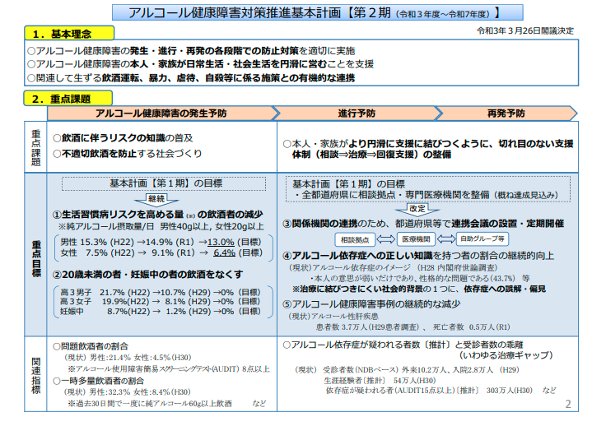

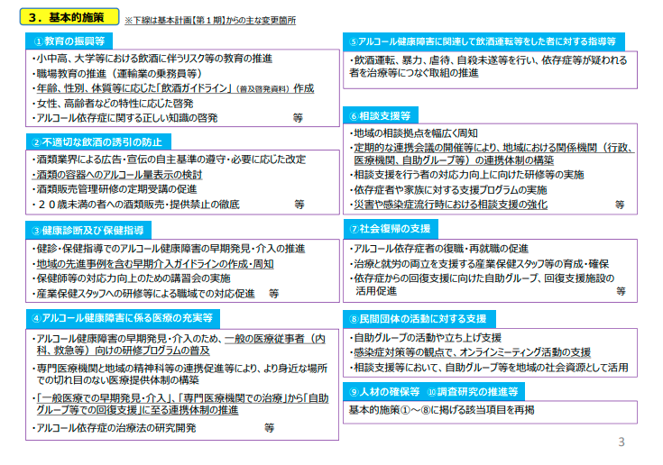

### 大阪府精神保健福祉審議会アルコール健康障がい対策推進部会設置要綱

（設置）

第１条 この要綱は、大阪府精神保健福祉審議会条例（昭和40年大阪府条例第40号。以下

「条例」という。）第６条の規定に基づき、大阪府におけるアルコール健康障がい対策

の総合的かつ計画的な推進を図ることを目的として、大阪府精神保健福祉審議会（以下

「審議会」という。）の下に設置する、アルコール健康障がい対策推進部会（以下「部

会」という。）の組織及び運営に関し必要な事項を定めるものとする。

（所掌事項）

第２条 部会は、次に掲げる事項について検討し、審議会に報告を行う。

(１) 「大阪府アルコール健康障がい対策推進計画」の策定・変更に関すること

(２) 「大阪府アルコール健康障がい対策推進計画」の進行管理、実施状況の評価等に関するこ

　　と

(３) その他、アルコール健康障がい対策に関する必要な事項

（組織）

第３条 部会の委員は、審議会に属する委員及び次に掲げる者のうちから、審議会の会長

が指名する。

(１) 学識経験者

(２) 医療関係団体、福祉関係団体、医療施設等の代表

(３) アルコール依存症の当事者団体の代表

(４) アルコール依存症の当事者等の支援活動を行う団体の代表

(５) 酒販事業団体、外食産業団体等の代表

(６) 関係行政機関の職員

(７) その他、審議会の会長が適当と認める者

２ 部会に部会長を置き、審議会に属する委員のうち、会長が指名する者がこれに当たる。

３ 部会長が必要と認めるときは、部会の委員以外の者をオブザーバーとして部会に参加

させることができる。

（委員の任期）

第４条 部会の委員の任期は原則３年とし、再任を妨げない。ただし、審議会に属する委

員の任期が満了した場合は、その時点で、部会の委員の任期も満了したものとみなす。

２ 委員の欠員により補充する委員の任期は、前任者の残任期間とする。

（運営）

第５条 部会長は、部会を招集し、議事その他の会務を総理する。

２ 部会長に事故があるときは、部会委員のうちから互選された委員がその職務を代行する。

３ 部会は、委員の過半数が出席しなければ、会議を開くことができない。

４ 議事は出席した委員の過半数をもって決し、可否同数のときは、部会長の決するところによる。

５ 部会長は、部会の決議の結果等について審議会に報告するものとする。

６ 部会の決議は、前項の報告をもって、審議会の決議とすることができる。

（報酬及び費用弁償）

第６条 部会の委員及び第３条第３項に規定する「オブザーバー」の報酬及び費用弁償の

支給方法は、審議会の委員の例による。ただし、地方公共団体に属する職員である者に

対しては支給しない。

（庶務）

第７条 部会の庶務は、大阪府健康医療部保健医療室地域保健課において処理する。

（委任）

第８条 この要綱に定めるもののほか、部会の運営に関し必要な事項は、部会長が定める。

附則

この要綱は、令和５年７月28日から施行する。

### 大阪府精神保健福祉審議会アルコール健康障がい対策推進部会委員名簿

|  |  |  |
| --- | --- | --- |
| № | 氏　　　　名 | 所　　　　　　　属 |
| 1 | 伊藤　博 | 大阪府小売酒販組合連合会 |
| 2 | 入來　晃久 | 大阪精神医療センター |
| 3 | 小野　史絵 | 一般社団法人　大阪精神保健福祉士協会 |
| 4 | 佐古　惠利子 | 特定非営利活動法人　いちごの会 |
| 5 | 清家　英作 | 特定非営利活動法人　大阪マック |
| 6 | 辻本　士郎 | 関西アルコール関連問題学会 |
| 7 | 堤　俊仁 | 公益社団法人　大阪精神科診療所協会 |
| 8 | 中辻　朋博 | 公益社団法人　大阪介護支援専門員協会 |
| 9 | 中屋　吉広 | 一般社団法人　大阪外食産業協会 |
| 10 | 松井　直樹 | 一般社団法人　大阪府断酒会 |
| 11 | 峰　由美 | 一般社団法人　大阪府断酒会（家族会） |
| 12 | 吉田　裕彦 | 一般社団法人　大阪府医師会（大阪府内科医会） |
| 13 | 和氣　浩三 | 一般社団法人　大阪精神科病院協会 |

※五十音順

（令和５年１１月２９日時点）

### 大阪府精神保健福祉審議会条例

(昭六三条例一三・平七条例三三・改称)

(設置)

第一条　精神保健及び精神障害者福祉に関する法律(昭和二十五年法律第百二十三号)第九条第一項に規定する審議会その他の合議制の機関として、大阪府精神保健福祉審議会(以下「審議会」という。)を置く。

(平一二条例六三・全改、平一四条例三〇・一部改正)

(組織)

第二条　審議会は、委員二十人以内で組織する。

2　委員は、次に掲げる者のうちから、知事が任命する。

一　精神保健又は精神障害者の福祉に関し学識経験のある者

二　精神障害者の医療に関する事業に従事する者

三　精神障害者の社会復帰の促進又はその自立と社会経済活動への参加の促進を図るための事業に従事する者

3　委員の任期は、三年とする。

(平一八条例三〇・追加)

(臨時委員)

第三条　審議会に、特別の事項を調査審議させるため必要があるときは、臨時委員若干人を置くことができる。

2　臨時委員は、[前条第二項各号](https://www.pref.osaka.lg.jp/houbun/reiki/reiki_honbun/k201RG00000115.html#e000000100)に掲げる者のうちから、知事が任命する。

3　臨時委員は、当該特別の事項に関する調査審議が終了したときは、解任されるものとする。

(平一八条例三〇・追加)

(会長)

第四条　審議会に会長を置き、委員の互選によってこれを定める。

2　会長は、会務を総理する。

3　会長に事故があるときは、会長があらかじめ指名する委員がその職務を代理する。

(平一二条例六三・一部改正、平一八条例三〇・旧第二条繰下)

(会議)

第五条　審議会の会議は、会長が招集し、会長がその議長となる。

2　審議会は、委員の過半数が出席しなければ会議を開くことができない。

3　審議会の議事は、出席委員の過半数で決し、可否同数のときは、議長の決するところによる。

(平一二条例六三・一部改正、平一八条例三〇・旧第三条繰下)

(部会)

第六条　審議会は、その定めるところにより、部会を置くことができる。

2　部会に属する委員及び臨時委員は、会長が指名する。

3　部会に部会長を置き、会長が指名する委員がこれに当たる。

4　部会長は、部会の会務を掌理し、部会における審議の状況及び結果を審議会に報告する。

(昭六三条例一三・追加、平七条例三三・平七条例四五・平一二条例六三・平一四条例三〇・一部改正、平一八条例三〇・旧第四条繰下)

(報酬)

第七条　委員及び臨時委員(以下「委員等」という。)の報酬の額は、日額八千三百円とする。

2　[前項](https://www.pref.osaka.lg.jp/houbun/reiki/reiki_honbun/k201RG00000115.html#e000000173)の報酬は、出席日数に応じて、その都度支給する。

3　委員等のうち府の経済に属する常勤の職員である者に対しては、報酬を支給しない。

(昭四三条例六・昭四七条例五五・昭五一条例四・昭五二条例三〇・昭五四条例二七・昭五六条例七・昭六〇条例八・昭六三条例五・一部改正、昭六三条例一三・旧第四条繰下、平四条例五・平一二条例六三・一部改正、平一八条例三〇・旧第五条繰下、平二四条例一一・平二八条例九・一部改正)

(費用弁償)

第八条　委員等の費用弁償の額は、[職員の旅費に関する条例(昭和四十年大阪府条例第三十七号)](https://www.pref.osaka.lg.jp/houbun/reiki/reiki_honbun/k201RG00000260.html)

による指定職等の職務にある者以外の者の額相当額とする。

2 [前項](https://www.pref.osaka.lg.jp/houbun/reiki/reiki_honbun/k201RG00000115.html#e000000189)の費用弁償の支給についての路程は、住所地の市町村から起算する。

3　[前二項](https://www.pref.osaka.lg.jp/houbun/reiki/reiki_honbun/k201RG00000115.html#e000000189)の規定にかかわらず、委員等のうち府の経済に属する常勤の職員である者の費用弁償の額は、その者が当該職員として公務のため旅行した場合に支給される旅費相当額とする。

(昭六〇条例八・昭六〇条例四六・昭六三条例五・一部改正、昭六三条例一三・旧第五条繰 下、平一一条例八・平一八条例九・一部改正、平一八条例三〇・旧第六条繰下、平二〇条例五五・一部改正)

(支給方法)

第九条　委員等の報酬及び費用弁償の支給方法に関し、[この条例](https://www.pref.osaka.lg.jp/houbun/reiki/reiki_honbun/k201RG00000115.html#l000000000)に定めがない事項については、常勤の職員の例による。

(昭六三条例一三・旧第六条繰下、平一八条例三〇・旧第七条繰下、平一九条例二・一部改正)

(委任)

第十条　[この条例](https://www.pref.osaka.lg.jp/houbun/reiki/reiki_honbun/k201RG00000115.html#l000000000)に定めるもののほか、審議会の運営に関し必要な事項は、会長が定める。

(昭六〇条例八・一部改正、平一八条例三〇・旧第八条繰下)

　附　則

(施行期日)

1　この条例は、公布の日から施行する。

(経過措置)

2　職員の旅費に関する条例が施行されるまでの間は、第五条第一項中「職員の旅費に関する条例(昭和四十年大阪府条例第三十七号)による一等級職」とあるのは、「国家公務員等の旅費に関する法律(昭和二十五年法律第百十四号)による一等級職」とする。

附　則(昭和四三年条例第六号)

この条例は、昭和四十三年四月一日から施行する。

附　則(昭和四七年条例第五五号)抄

この条例は、公布の日から施行する。

附　則(昭和五一年条例第四号)

この条例は、昭和五十一年四月一日から施行する。

附　則(昭和五二年条例第三〇号)

この条例は、公布の日から施行する。

附　則(昭和五四年条例第二七号)

この条例は、公布の日から施行する。

附　則(昭和五六年条例第七号)

この条例は、昭和五十六年四月一日から施行する。

附　則(昭和六〇年条例第八号)抄

(施行期日)

1 この条例は、昭和六十年四月一日から施行する。

附　則(昭和六〇年条例第四六号)抄

(施行期日等)

1　この条例は、公布の日から施行する。

附　則(昭和六二年条例第二五号)抄

(施行期日)

1　この条例は、昭和六十二年十一月一日から施行する。

附　則(昭和六三年条例第五号)

この条例は、昭和六十三年四月一日から施行する。

附　則(昭和六三年条例第一三号)抄

(施行期日)

1　この条例の施行期日は、規則で定める。

(昭和六三年規則第四九号で昭和六三年七月一日から施行)

附　則(平成四年条例第五号)

この条例は、平成四年四月一日から施行する。

附　則(平成七年条例第三三号)抄

(施行期日)

1　この条例は、平成七年七月一日から施行する。

附　則(平成七年条例第四五号)

この条例は、公布の日から施行する。

附　則(平成一一年条例第八号)抄

(施行期日)

1　この条例は、平成十一年四月一日から施行する。

附　則(平成一二年条例第六三号)

この条例は、平成十二年四月一日から施行する。

附　則(平成一四年条例第三〇号)

この条例は、平成十四年四月一日から施行する。

附　則(平成一八年条例第九号)抄

(施行期日)

1　この条例は、平成十八年四月一日から施行する。

附　則(平成一八年条例第三〇号)

この条例は、平成十八年四月一日から施行する。

附　則(平成一九年条例第二号)

この条例は、平成十九年四月一日から施行する。

附　則(平成二〇年条例第五五号)

この条例は、平成二十年八月一日から施行する。

附　則(平成二四年条例第一一号)抄

(施行期日)

1　この条例は、平成二十四年四月一日から施行する。

附　則(平成二八年条例第九号)

この条例は、平成二十八年四月一日から施行する。

### 大阪府依存症関連機関連携会議設置要綱

（設置）

第１条　大阪府における依存症の本人及び家族等への支援に関することについて協議・検討するため、大阪府依存症関連機関連携会議（以下「連携会議」という。）を設置する。

（所管事項）

第２条　連携会議においては、次の事項に関し、協議・検討を行う。

（１）依存症の本人及び家族等への支援に関すること

（２）大阪アディクションセンター（以下「OAC」という。）に関すること

（組織）

第３条　連携会議は、依存症の本人及び家族等を支援する団体等から、大阪府こころの健康総合センター所長が選任した委員をもって構成する。

２　連携会議の委員の総数は、26人以内とする。

３　連携会議の委員の任期は、原則として２年とし、再任することができる。ただし、補欠の委員の任期は、前任者の残任期間とする。

４　連携会議には、委員の互選による会長を置く。

（部会）

第４条　専門的な事項を協議・検討するために、連携会議に部会（以下「部会」という。）を設置することができる。

２　部会は、大阪府こころの健康総合センター所長が選任した委員をもって構成する。

３　部会の委員の総数は16人以内とする。

４　部会の委員の任期は、原則として１年とする。

５　部会には、部会長を置くこととし、会長と協議の上、大阪府こころの健康総合センター所長が指名する委員をもってこれに充てる。

６　部会の所管事項に関しては、別途定める。

（会議）

第５条　連携会議及び部会は、大阪府こころの健康総合センター所長が招集し、それぞれの会議の主宰は会長及び部会長が行うこととする。

２　会長及び部会長が不在のときは、会長及び部会長が予め指名する委員が、その職務を代理する。

３　連携会議及び部会の委員に支障があるときは、委員として代理人が出席することができる。

４　連携会議及び部会は、原則として公開とする。ただし、会議の公開に関する指針３のただし書きに基づき、会長及び部会長の判断により非公開とすることができる。

５　大阪府こころの健康総合センター所長が必要と認めるときは、依存症の本人及び家族等への支援にかかる知見を有する委員以外の者を参考人（以下「参考人」という。）として出席を求めることができる。

６　災害の発生等により大阪府こころの健康総合センター所長が必要と認めるときは、連携会議及び部会を書面もしくはオンラインで開催することができる。

（守秘義務）

第６条　連携会議及び部会の委員並びに参考人は、活動を通じて知り得た秘密を他に漏らしては

ならない。その職を退いた後もまた同様とする。

（謝礼及び費用弁償）

第７条　委員及び参考人の謝礼金の額は、日額6200円とし、歳出科目は報償費とする。

２　委員及び参考人の費用弁償の額は、職員の旅費に関する条例（昭和40年大阪府条例第37号）による指定職等の職務にある者以外の額相当とする。なお、第5条第６項により開催方法を変更した場合は本項による費用弁償を行わないことができる。

（事務局）

第８条　連携会議及び部会の事務局は、大阪府こころの健康総合センターに置く。

（雑則）

第９条　この要綱に定めるもののほか、連携会議及び部会の運営に関し必要な事項は、大阪府こころの健康総合センター所長が定める。

附　則

この要綱は、平成29年４月１日から施行する。

　 附　則

この要綱は、平成30年４月１日から施行する。

附　則

この要綱は、令和元年６月１日から施行する。

附　則

この要綱は、令和２年４月１日から施行する。

附　則

この要綱は、令和３年１月19日から施行する。

### 大阪府依存症関連機関連携会議部会設置要綱

（設置）

第１条 大阪府における依存症の本人及び家族等の支援に関することについて協議・検討

するため、大阪府依存症関連機関連携会議設置要綱第 4 条に基づき、大阪府依存症関連

機関連携会議部会（以下「部会」という。）を設置する。

（所管事項）

第２条 部会においては、次の事項に関し、協議・検討を行う。

（１）アルコール健康障がい対策部会

　　・アルコール健康障がい対策の充実に向けた方策

　　・その他必要な事項

（２）薬物依存症地域支援体制推進部会

　　・薬物依存症に関する地域での支援体制の充実に向けた方策

　　・その他必要な事項

（３）ギャンブル等依存症地域支援体制推進部会

　　・ギャンブル等依存症に関する地域での支援体制の充実に向けた方策

　　・その他必要な事項

附 則

この要綱は、平成 2９年 ６月 １日から施行する。

附 則

この要綱は、平成 30 年 ６月 １日から施行する。

附 則

この要綱は、令和元年 ６月 １日から施行する。

附 則

この要綱は、令和３年 ４月 １日から施行する。

附 則

この要綱は、令和４年 11 月 25 日から施行する。

附 則

この要綱は、令和５年 ７月 28 日から施行する。

### 大阪府依存症対策庁内連携会議設置要綱

（目的）

第１条 大阪府におけるアルコール健康障がい、薬物依存症、ギャンブル等依存症その他の依存症（以

下「依存症」という。）の対策の推進のために、庁内関係部署の連携体制の強化を図ることを目的

とし、大阪府依存症対策庁内連携会議（以下「会議」という。）を設置する。

（所管事項）

第２条 会議は、次に掲げる事項について協議等を行う。

（１）アルコール健康障がい（アルコール健康障害対策基本法（平成 25 年法律第 109 号）に基づき策定された大阪府アルコール健康障がい対策推進計画に関する事項を含む）に関すること。

（２）薬物依存症に関すること。

（３）ギャンブル等依存症（ギャンブル等依存症対策基本法（平成 30 年法律第 74 号）に基づき

　　　策定された大阪府ギャンブル等依存症対策推進計画に関する事項を含む）に関すること。

（４）その他依存症に関すること。

（構成）

第３条 会議は、別表に掲げる関係部署の職にある者を充てる。但し、会議には代理出席を可能とする。

（運営）

第４条 会議は、健康医療部保健医療室長が必要に応じて招集する。

２ 保健医療室長は、必要に応じて会議に構成員以外の者の出席を求めることができる。

（庶務）

第５条 会議の庶務は、保健医療室地域保健課において処理する。

（その他）

第６条 この要綱に定めるもののほか、会議に関して必要な事項は、保健医療室長が定める。

附 則

この要綱は、平成３０年２月２日から施行する。

附 則

この要綱は、平成３０年９月１１日から施行する。

附 則

この要綱は、平成３１年２月２８日から施行する。

附 則

資料編 関係資料

- 36 -

この要綱は、令和元年７月１１日から施行する。

附 則

この要綱は、令和３年６月４日から施行する。

附 則

この要綱は、令和４年７月６日から施行する。

（別表）

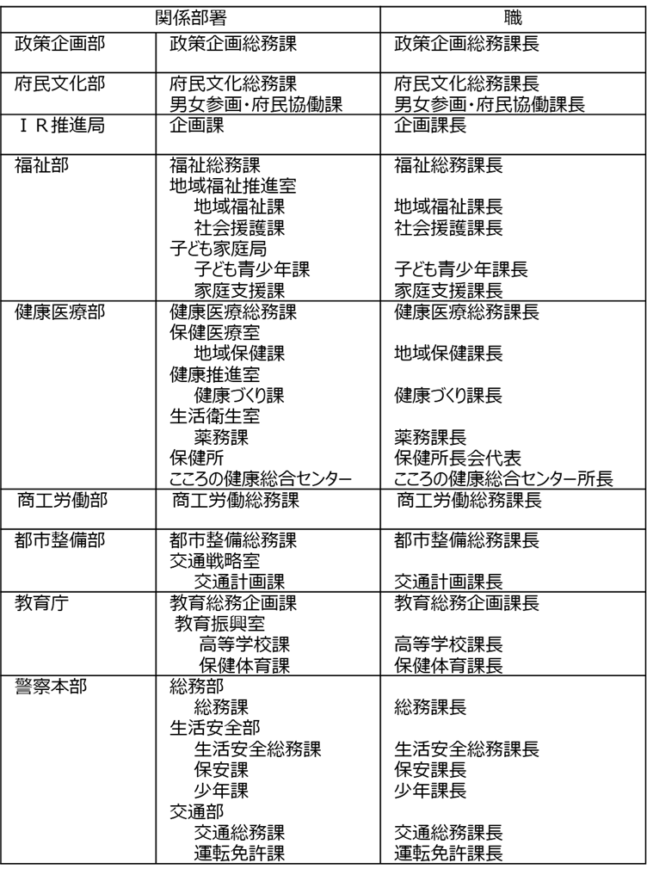

1. 飲酒習慣のある者とは、週に３日以上飲酒し、飲酒日１日あたり１合以上を飲酒すると回答した者。
2. 国民健康・栄養調査（厚生労働省）について、新型コロナウイルス感染症の影響により中止の年があり、大阪府

   の最新値はH30となっている。
3. ここでいう「身体科」とは、精神科以外の診療科をさす。
4. アルコール依存症が疑われる人とは、アルコール問題スクリーニングテスト（AUDIT）で15点以上に該当すると推計される人（直近1年間）
5. AUDIT(Alcohol Use Disorders Identification Test)は、ＷＨＯが問題飲酒を早期に発見する目的で作成したアルコール問題のスクリーニングであり、10の質問から構成される（40点満点）。大阪府が作成した「アルコール問題のある人への簡易介入マニュアル」（平成30年度作成）では、0～7点を「危険の少ない飲酒群」、8～14点を

   「危険な飲酒群」、15点以上を「アルコール問題の介入が必要な群」としている。
6. アルコール依存症を有する人とは、WHOが定めた国際診断基準ICD-10に該当すると推計される人（直近1年間）
7. SBIRTS（Screening Brif Intervention,Referral to treatment and Self-help groups）とは、簡易なスクリーニングにより、「危険な飲酒」や「アルコール依存症」を判定し、適切な指導のもとに、必要な場合には専門治療に繋げるもの。早期発見、早期治療によりアルコールによる心身への影響だけでなく、家庭生活や仕事への影響などの予防や解決を目的とする。